**Algorítmica y Programación II**

**Ambiente de Desarrollo Java**

Los programas Java atraviesan cinco fases:

* **Edit (Edición):** El programador escribe programas usando un editor, almacena el programa en disco con extensión de nombre .java
* **Compile (Compilación):** Se usa javac (el compilador Java) para crear “bytecodes” desde el código fuente del programa; bytecodes son almacenados en archivos .class
* **Load (Carga):** El cargador de Clases lee los bytecodes del archivo .class poniéndolo en memoria
* **Verify (Verificación):** El verificados de Bytecode examina los bytecodes para asegurarse que ellos sean válidos y que no violen las restricciones de seguridad
* **Execute (Ejecución):** Java Virtual Machine (JVM) usa una combinación de interpertación y compilación “just-in-time” para traducir los bytecodes a lenguaje de máquina

**Clases, objetos, métodos y variables de instancia**

La **clase** provee uno o más **métodos**

El **método** representa la tarea en un programa, describe los mecanismos que realmente realizan sus tareas. Oculta de su usuario las tareas complejas que realiza. La llamada de método indica el método que realice su tarea.

*public* indica que el método esta disponible para el público.

*void* indica que el programa no devuelve nada.

Para crear una instancia de una clase se utiliza el keyword *new*, luego el nombre de la clase a crear y unos paréntesis.

Para el llamando de un método se escribe: NombreDelObjeto.NombreDelMetodo().

**Diagrama de clase UML (Unified Modeling Languaje)**

* El compartimiento superior contiene el nombre de la clase.
* El compartimiento del medio contiene atributos de clase o variables de instancia.
* El compartimiento inferior contiene operaciones o metodos de clase.

**Variables locales:** Variables declaradas en el cuerpo del método. Solo se pueden usar dentro de ese método.

**Campos o variables de instancia:** Variables declaradas en una declaración de clase. Cada objeto de la clase tiene una instancia separada de la variable.

**Modificador private**

La declaración de variables de instancia *private* se conoce como la forma de ocultar los datos. Se utiliza para la mayoría de variables de instancia.

Las variables privadas y los métodos solo son accesibles a los métodos de la clase en la que se declaran.

Se utilizan los métodos *set* para modificar el valor y *get* para recuperar el valor.

**Tipos primitivos y Tipos de referencia**

**Primitivo:** *boolean*, *byte*, *char*, *short*, *int*, *long*, *float* *(7)*, *double (15)*.

**Referencia o No-primitivos:** Objetos, valor default *null* y metodos de objetos.

**Constructores**

* Inicializan un objeto de una clase
* Requiere un constructor para cada clase, aunque Java proveerá un constructor por default, sin argumentos si no se provee uno
* Se llama cuando la keyword ***new*** es seguida por el nombre de una clase seguido por un paréntesis.

**%f:** Se usa para la salida de números floating-point. Si se coloca un punto decimal y un numetro entre el signo de porcentaje, se especificará una precisión.

**Programación Orientada a Objetos**

**Terminología**

Cada **objeto** creado en un programa es una **instancia** de una **clase**.

Cada clase presenta al mundo exterior una visión concisa y consistente de los objetos que son instancias de esta clase, sin entrar en demasiados detalles innecesarios ni dar acceso a otros al funcionamiento interno de los objetos.

La definición de clase especifica típicamente **variables de instancia**, también conocidas como **miembros de datos**, que el objeto contiene, así como los **métodos**, también conocidas como **funciones miembros**, que los objetos pueden ejecutar

**Metas**

**Robustez:** *“No sufre problemas de seguridad”* - Queremos que el software sea capaz de manejar entradas inesperadas que no están explícitamente definidas para su aplicación

**Adaptabilidad:** *“El software debe adaptarse a los cambios”* - El software debe poder evolucionar con el tiempo en respuesta a las condiciones cambiantes de su entorno.

**Reusabilidad:** El mismo código debe ser utilizable como un componente de diferentes sistemas en diversas aplicaciones.

**Tipos Abstractos de Datos** – *(“Algo que engloba datos y funciones”)*

**Abstracción** es representar un sistema por sus partes más fundamentales.

La aplicación del paradigma de abstracción al diseño de estructuras de datos da lugar a **tipos de datos abstractos** (TAD) / **abstract data types** (ADTs).

Un TAD es un modelo de unas estructuras de datos que especifica el **tipo** de dato almacenado (pero no como lo hace), las **operaciones** soportadas por él, y los tipos de parámetros de las operaciones.

Un TAD especifica qué operaciones hace, pero no como las hace.

El conjunto colectivo de comportamientos respaldados por un TAD es su **interfaz pública** *(“Lo que a mí me permite interactuar con el TAD”)*.

**Principios de Diseño Orientado a Objetos**

**Abstracción:** proporcionan una abstracción de los datos y operaciones, lo que significa que los detalles internos no son relevantes para los usuarios. Los usuarios solo necesitan conocer la interfaz y las operaciones disponibles, lo que facilita el diseño y la comprensión del código.

**Encapsulamiento:** permiten encapsular datos y operaciones relacionadas en una sola entidad. Esto ayuda a ocultar los detalles internos y proporciona una interfaz clara y consistente para interactuar con los datos. La encapsulación facilita el mantenimiento y la modificación del código, ya que los cambios internos no afectan a otros componentes del programa.

**Modularidad:** fomentan la modularidad al dividir un programa en componentes más pequeños y autónomos. Esto facilita el desarrollo, el mantenimiento y la depuración del código, ya que cada componente se puede trabajar de forma independiente.

**Diseño de Software Orientado a Objeto**

**Responsabilidades:** Divida el trabajo en diferentes actores, cada uno con una responsabilidad diferente.

**Independencia:** Defina el trabajo para cada clase para ser tan independiente de otras clases como sea posible.

**Comportamientos:** Defina los comportamientos de cada clase con cuidado y precisión, de modo que las consecuencias de cada acción realizada por una clase sean bien comprendidas por otras clases que interactúen con ella.

**UML**

Un diagrama de clase tiene tres porciones.

1. El nombre de la clase
2. Las variables de instancia recomendadas
3. Los métodos de clases recomendados

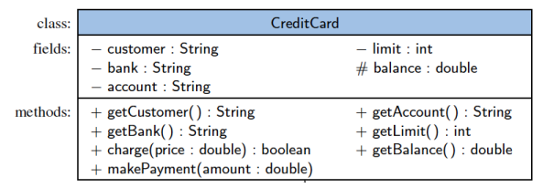

‘**#**’: **Protegido:** significa que las subclases sí pueden tener acceso al campo o método. (“*Cualquier clase de la jerarquía tiene acceso al método*”)

‘**-**‘: **Privado:** *“los métodos o los atributos que sean privados solo se podrán acceder desde esa misma clase”*

‘**+**’: **Publico:** *“los métodos o los atributos que sean públicos se podrán acceder desde cualquier otra clase”*

**:** Una clase dentro de una clase.

**:** Un array o lista.

**‘Ejemplo’:** Un atributo estático.

**‘*Ejemplo*’:** Un atributo abstracto.

**Definiciones de Clases**

Una clase sirve como el medio principal para la abstracción en la programación orientada a objetos.

En Java, cada variable es un **tipo base** (primitivo) o es una **referencia a una instancia de alguna clase**.

Una clase proporciona un conjunto de comportamientos en forma de funciones miembro (también conocidas como **métodos**), con implementaciones que pertenecen a todas sus instancias.

Una clase también sirve como modelo para sus instancias, determinando de manera efectiva la forma en que se representa la información de estado para cada instancia en forma de atributos (también conocidos como campos, variables de instancia o miembros de datos).

**Constructores**

Un usuario puede crear una instancia de una clase utilizando el operador **new** con un método que tiene el mismo nombre que la clase.

Tal método, conocido como **constructor**, tiene como responsabilidad establecer el estado de un nuevo objeto con valores iniciales apropiados para sus variables de instancia. *“Es un método que tiene el mismo nombre que la clase, que sirve para crear instancias de la clase y dar valores al objeto”*.

**Ejemplo:**

Alumno Alumno1;

Alumno1 = new Alumno (“Alan”, “20/03/99”);

**string date**

**Herencia**

Un mecanismo para una organización modular y jerárquica es la **herencia**.

Esto permite que se defina una nueva clase basada en una clase existente como punto de partida.

La clase existente normalmente se describe como la **clase base**, **clase principal** o **superclase** *(genérica)*, mientras que la clase recién definida se conoce como **subclase** o **clase hija** *(especifica)*.

Hay dos formas en que una subclase puede diferenciarse de su superclase:

* Una subclase puede especializar un comportamiento existente al proporcionar una nueva implementación que anula un método existente.
* Una subclase también puede extender su superclase proporcionando métodos completamente nuevos.

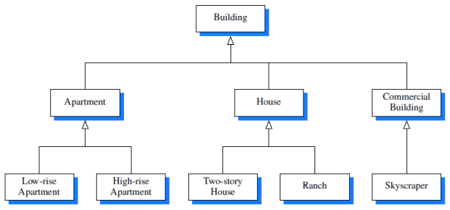

**Herencia y Constructores**

Los constructores nunca se heredan en Java; por lo tanto, cada clase debe definir un constructor por sí mismo.

Todas sus variables de instancia deben estar inicializadas correctamente, incluidos los campos heredados.

La primera operación dentro del cuerpo de un constructor debe ser invocar un constructor de la superclase, que inicializa los campos definidos en la superclase.

Un constructor de la superclase se invoca explícitamente mediante el uso de la palabra clave **super** con los parámetros adecuados.

Si un constructor para una subclase no realiza una llamada explícita a **super** (*“Invoca el constructor de la superclase”)* o **this** *(“Invoca el constructor de esta clase”)* como su primer comando, entonces se realizará una llamada implícita a **super ()**, la versión de cero parámetros del constructor de la superclase.

**Un ejemplo de extensión (herencia)**

Una **progresión numérica** es una secuencia de números, donde cada número depende de uno o más de los números anteriores.

Una **progresión aritmética** determina el siguiente número agregando una constante fija al valor anterior.

Una **progresión geométrica** determina el próximo número multiplicando el valor anterior por una constante fija.

Una **progresión de Fibonacci** utiliza la fórmula $Ni+1=Ni+Ni-1$.

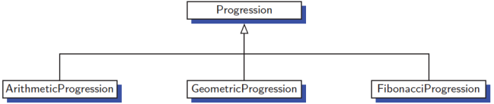

**Diagrama de Clases de Progression y sus Subclases**

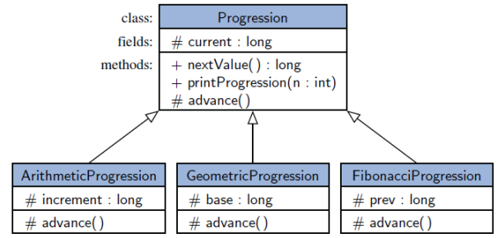

**Tipo abstracto de datos:** “*Tener encapsulado los datos con los métodos*”

**Herencia múltiple:** “

**Interface:** “*Es como una clase, y lo único que tiene es la declaración de los métodos*. *Sin datos, y sin la implementación de los métodos, solo tiene los nombres de los métodos. Una línea punteada en un gráfico UML significa que es una interface*”

**Implement:** “*Interface. Se permiten 1 o más*”

**Extend:** “*Herencia. Solo se permite 1*”

**Abstract:** “*No lo definí al método, pero definí su nombre y que debería hacer. Lo implementa las clases sucesoras, pero no crea objetos.*”

“*Referencia = Puntero*”

“referencia.NombreDelMetodo – Dinamico. NombreDeLaClase.NombreDelMetodo – Estatico”

**Excepciones –** (“*Para atrapar al mono con navaja”*)

Las excepciones son **eventos inesperados** que ocurren durante la ejecución de un programa. (“*Es tratar de sacar los errores de la manera más elegante posible y el código sea más legible*”)

Puede producirse una excepción debido a un recurso no disponible, una **entrada inesperada** de un usuario o simplemente un error lógico por parte del programador

En Java, las excepciones son objetos que puede **lanzar (thrown)** el código que se encuentra con una situación inesperada.

Una excepción también puede ser **capturada (caught)** por un bloque de código que "maneja" el problema.

Si no se detecta, una excepción hace que la máquina virtual deje de ejecutar el programa y que informe un mensaje apropiado a la consola.

**Atrapando Excepciones**

La metodología general para manejar excepciones es una construcción **try-catch** en la que se ejecuta un fragmento de código protegido que podría arrojar una excepción.

Si **arroja (throws)** una excepción, esa excepción se captura haciendo que el flujo de control salte a un bloque de captura predefinido que contiene el código para aplicar una resolución apropiada.

Si no ocurre una excepción en el código guardado, todos los bloques **catch** se ignoran.

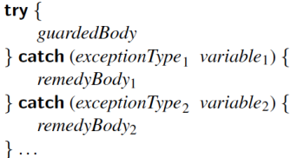

(“*Se coloca el código en un try, y si en el código se encuentra un error, lo atrapa el catch. Si no lo atrapa el primero, lo atrapara el siguiente.*”)

**Lanzando excepciones**

Las excepciones se originan cuando una parte del código de Java encuentra algún tipo de problema durante la ejecución y arroja un objeto de excepción.

Esto se hace usando la palabra clave **throw** seguida de una instancia del tipo de excepción que se lanzará.

A menudo es conveniente crear una instancia de un objeto de excepción en el momento en que se debe lanzar la excepción. Por lo tanto, una instrucción throw se escribe típicamente de la siguiente manera: **throw new** exceptionType (parameters); donde exceptionType es el tipo de la excepción y los parámetros se envían al constructor de ese tipo.

**La cláusula throws**

Cuando se declara un método, es posible declarar explícitamente, como parte de su firma, la posibilidad de que se genere un tipo de excepción particular durante una llamada a ese método.

La sintaxis para declarar posibles excepciones en una firma de método se basa en palabra clave **throws** (que no debe confundirse con una declaración de lanzamiento real **throw**).

Por ejemplo, el método parseInt de la clase Integer tiene la siguiente firma formal:

public static int parseInt(String s) **throws** NumberFormatException;

**Casting –** (“*Adaptar un tipo a otro tipo*”)

Casting con Objects permite la conversión entre clases y subclases.

Se produce una **conversión de ampliación** cuando un tipo T se convierte en un tipo "más ancho" U:

T y U son tipos de clase y U es una superclase de T.

T y U son tipos de interfaz y U es una superinterfaz de T.

T es una clase que implementa la interfaz U.

Ejemplo:

Progression prog = new AritmeticProgression(…);

**Conversiones de reducción/Narrowing Conversions**

Una **conversión de reducción** ocurre cuando un tipo T se convierte a un tipo “reducido” de tipo S.

T y S son tipos de clase y S es una subclase de T.

T y S son tipos de interfaz y S es una subinterfaz de T.

T es una interfaz implementada por la clase S.

En general, una conversión de reducción de tipos de referencia requiere un lanzamiento explícito.

**Ejemplo:**

AritmeticProgression ap = (AritmenticProgression) prog;

**Genéricos**

Java incluye soporte para escribir clases genéricas y métodos que pueden operar en una variedad de tipos de datos, mientras que a menudo se evita la necesidad de conversiones explícitas.

El marco (framework) de los genéricos nos permite definir una clase en términos de un conjunto de parámetros de tipo formales, que luego se pueden usar como el tipo declarado para variables, parámetros y valores de retorno dentro de la definición de la clase.

Esos parámetros de tipo formales se especifican posteriormente cuando se utiliza la clase genérica como un tipo en otro lugar en un programa.

**Sintaxis para Genéricos**

Los tipos pueden declararse utilizando nombres genéricos:

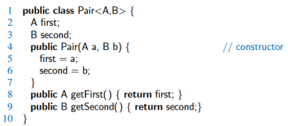

A continuación, se crean instancias usando tipos reales:

Pair <String, Double> bid;

**Clases Anidadas**

Java permite anidar una definición de clase dentro de la definición de otra clase.

El uso principal para la anidación de clases es cuando se define una clase que está fuertemente afiliada con otra clase.

Esto puede ayudar a aumentar el encapsulamiento y reducir los conflictos de nombres no deseados.

Las clases anidadas son una técnica valiosa cuando se implementan estructuras de datos, ya que una instancia de un uso anidado se puede usar para representar una pequeña porción de una estructura de datos más grande, o una clase auxiliar que ayuda a navegar por una estructura de datos primaria.

“Los métodos que se acceden a través de otra clase siempre deberán de ser públicos, pero si son métodos que solo se usaran dentro de la clase, entonces pueden ser privados”

**Getter:** Acceder a los valores de los atributos

**Setter:** Modificar los valores de los atributos

**Estructuras de datos fundamentales**

**Arreglos**

**Formas de declaración de arreglos:**

**new** elementType[lenght]

elementType[] arrayName = {initialValue0, initialValue1,…, initialValueN-1};}

**Ordenar un arreglo:**

**Algorithm** InsertionSort(A):

**Input:** Un arreglo A de $n$ elementos comparables.

**Output:** El arreglo A con los elementos ordenados en orden creciente.

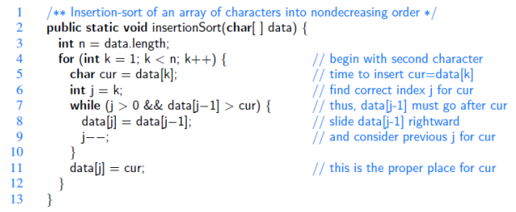

**Lista simplemente enlazada**

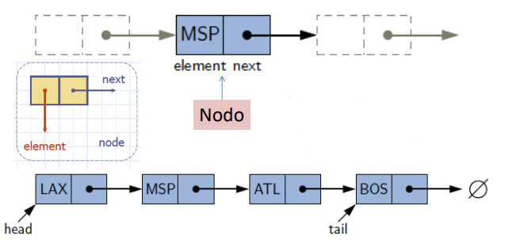

**Propiedades:**

* No tiene prefijado su tamaño.
* Su tamaño es proporcional a su cardinalidad (“*cantidad de elementos*”) actual.

**Nodo:** “*Un contenido (que también puede ser un dato) y un puntero al siguiente*”

**Puntero:** “*Un sinónimo a ‘referencia al siguiente nodo’*”

**Head/Tail:** “*Es una referencia, que también es una variable del mismo tipo que el nodo*”

**Inserción por cabeza**

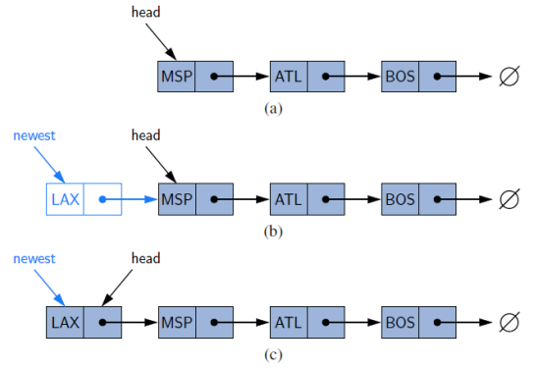

**Pseudocodigo:**

**Algorithm** addFirst(e):

newest = Node(e);

newest.next = head;

head = newest;

size = size + 1;

**Inserción por la cola**

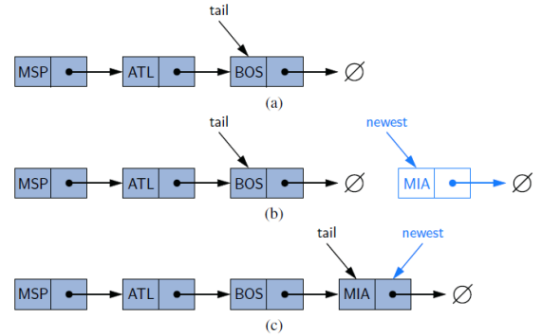

**Pseudocodigo:**

**Algorithm** addLast(e):

newest = Node(e);

newest.next = null;

tail.next = newest;

tail = newest;

size = size + 1;

**Eliminar el primer elemento de la lista**

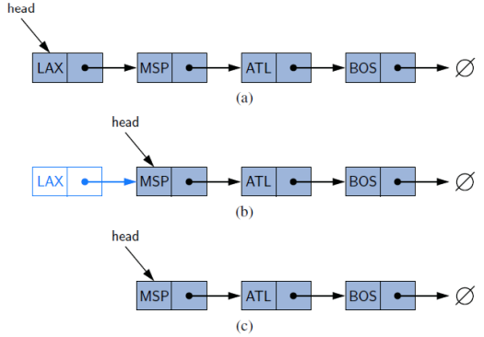

**Pseudocodigo:**

**Algorithm** removeFirst():

**if** head == null **then**

the list is empty.

head = head.next;

size = size – 1;

**Implementando una Clase de Lista Simple Enlazada**

* **size():** retorna el número de elementos de la lista.
* **isEmpty():** retorna true si la lista esta vacía, de lo contrario false.
* **first():** retorna (pero no elimina) al primer elemento de la lista.
* **last():** retorna (pero no elimina) al primer elemento de la lista.
* **addFirst(e):** agrega nuevo elemento al frente de la lista.
* **addLast(e):** agrega nuevo elemento al final de la lista.
* **removeFirst():** remueve y retorna el primer elemento de la lista.
* **removeLast():** remueve y retorna el último elemento de la lista.

**<E>:** “*Element. Independiente del tipo de argumento. Tipo genérico. (Mas básico: Cualquier tipo de dato)*”

**Lista enlazada circular**

* Round-Robin Scheduling (time slice)

1. Proceso p = L.removeFirst();
2. Dar un time slice al proceso p.
3. L.addLast(p);

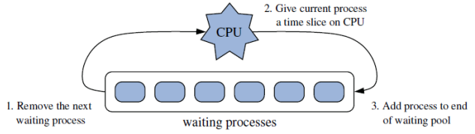

**Diseño e implementación de una lista circular**

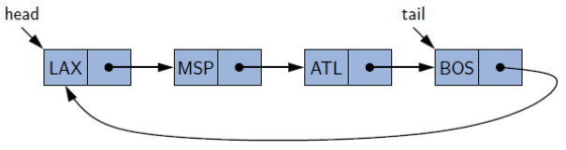

* Se agrega el método rotate a la lista simple
* **rotate():** mueve el primer elemento al final de la lista.
* Con este método el schedule de CPU puede ser más eficientemente implementado.

**Round-Robin Scheduling**

1. Give a time slice to process C.first().
2. C.rotate().

Hacemos una optimización adicional: ya no mantenemos explícitamente la referencia de la cabeza. Mientras mantengamos una referencia a la cola, podemos localizar la cabeza como tail.getNext().

**Operaciones en una lista circular**

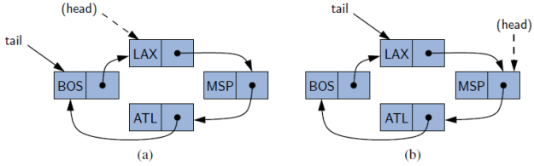

(a): antes de la rotación (b): luego de la rotación

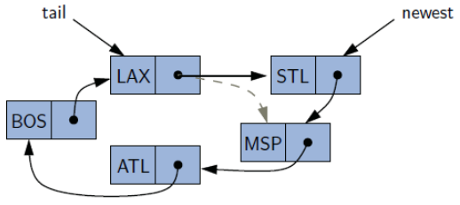

* addFirst(STL);
* Notemos que cuando la operación se completa, SLT es el primer elemento de la lista, porque es almacenado en la cabeza implícita, tail.getNext().

**Lista doblemente enlazada**

**Centinelas** (nodos “tontos”) de encabezado y cola

“*Costo: el tamaño de una referencia (aunque tampoco es tan alto)*”

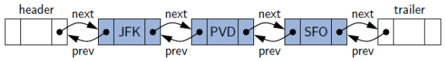

**Las ventajas de usar centinelas:**

* El costo de memoria se justifica por la simplificación del algoritmo.
* Podemos tratar todas las inserciones de una manera unificada, porque un nuevo nodo siempre se colocará entre un par de nodos existentes.
* De manera similar ocurre con las eliminaciones.
* Se eliminan los casos especiales relativos al primer elemento y último (if).

**Inserción**

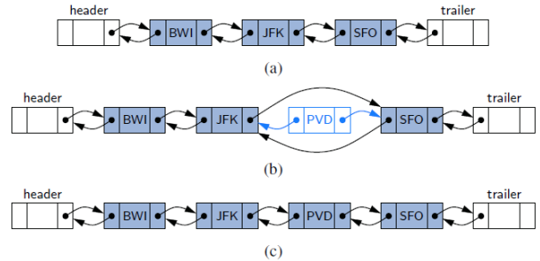

**Inserción adelante**

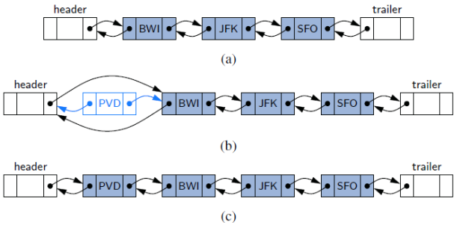

**Eliminación**

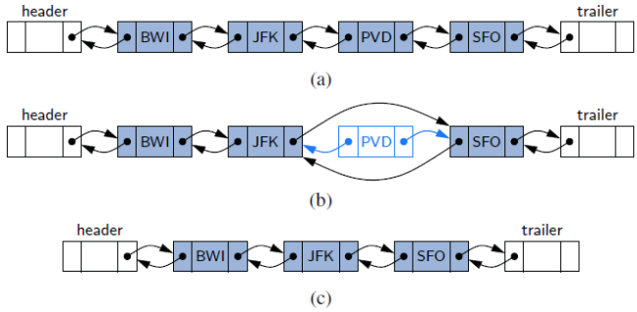

**Prueba de equivalencia**

Cuando se trabaja con tipos de referencia, existen muchas nociones diferentes de lo que significa que una expresión sea igual a otra

La expresión a == b prueba si a y b se refieren al mismo objeto (o si ambas referencias tienen el valor nulo).

Sin embargo, para muchos tipos existe una noción de nivel superior de que dos variables se consideran "equivalentes" incluso si en realidad no se refieren a la misma instancia de la clase.

Por ejemplo, normalmente queremos considerar que dos instancias de String son equivalentes entre sí, si representan la secuencia idéntica de caracteres.

Para admitir una noción más amplia de equivalencia, todos los tipos de objetos admiten un método denominado equal.

Los usuarios de tipos de referencia deben confiar en la sintaxis a.equals(b), a menos que tengan una necesidad específica de probar la noción más específica de identidad.

El método equals se define formalmente en la clase Object, que sirve como una superclase para todos los tipos de referencia, pero esa implementación va a devolver el valor de la expresión a == b.

Definir una noción de equivalencia más significativa requiere conocimiento sobre una clase y su representación.

El autor de cada clase tiene la responsabilidad de proporcionar una implementación del método equals, que anula el heredado de Object.

Se debe tener mucho cuidado al sobreescribir la noción de igualdad, ya que la consistencia de las bibliotecas de Java depende del método equals que define lo que se conoce como relación de equivalencia en matemáticas, satisfaciendo las siguientes propiedades:

* **Tratamiento de nulo:** para cualquier variable de referencia no nula x, la llamada x.equals(null) debe devolver **falso** (es decir, nada es igual a nulo excepto nulo). •
* **Reflexividad:** para cualquier variable de referencia no nula x, la llamada x.equals(x) debe devolver **verdadero** (es decir, un objeto debe ser igual a sí mismo). •
* **Simetría:** para cualquier variable de referencia no nula x e y, las llamadas x.equals(y) e y.equals(x) deben devolver el mismo valor.
* **Transitividad:** Para cualquier variable de referencia no nula x, y y z, si ambas llamadas x.equals(y) e y.equals(z) devuelven **verdadero**, entonces la llamada x.equals(z) también debe devolver **verdadero**.

Si bien estas propiedades pueden parecer intuitivas, puede ser un desafío implementar correctamente iguales para algunas estructuras de datos, especialmente en un contexto orientado a objetos, con herencia y genéricos

**Prueba de equivalencia en arreglos**

La clase java.util.Arrays y asumiendo que las variables a y b se refieren a objetos de arreglo:

* **a == b:** comprueba si a y b se refieren a la misma instancia de arreglo subyacente.
* **a.equals(b):** Curiosamente, esto es idéntico a a == b. Los arreglos no son un verdadero tipo de clase y no anula el método Object.equals.
* **Arrays.equals(a, b):** esto proporciona una noción más intuitiva de equivalencia, devolviendo verdadero si los arreglos tienen la misma longitud y todos los pares de elementos correspondientes son "iguales" entre sí. Más específicamente, si los elementos del arreglo son primitivos, entonces usa el estándar == para comparar valores. Si los elementos de las matrices son un tipo de referencia, entonces hace comparaciones por pares a [k].equals(b[k]) al evaluar la equivalencia.

Para respaldar la noción más natural de igualdad de los arreglos multidimensionales, la clase java.util.Arrays class proporciona un método adicional:

**Arrays.deepEquals(a, b):** Idéntico a Arrays.equals(a, b) excepto cuando los elementos de a y b son ellos mismos arreglos, en cuyo caso llama a Arrays.deepEquals(a[k], b[k]) para las entradas correspondientes, en lugar de a[k].equals(b[k]).

**Clonación de estructuras de datos**

En un entorno de programación, una expectativa común es que una copia de un objeto tiene su propio estado y que, una vez hecha, la copia es independiente del original (por ejemplo, para que los cambios hechos a uno no afecten directamente al otro).

¿En el caso de una libreta de direcciones si la clonamos queremos que los cambios de una aparezcan en la otra?

**Clonacion**

Object define un método llamado clone (“*Es protegido, está en la superclase object*”)

Que se puede utilizar para producir lo que se conoce como una copia superficial (shallow copy) de un objeto.

Las referencias de la copia del nuevo objeto se refieran a la misma instancia subyacente que el campo del objeto original.

Una copia poco profunda no siempre es apropiada para todas las clases y, por lo tanto, Java desactiva intencionalmente el uso del método clone() declarándolo como protegido, y cuando se llama lanza una CloneNotSupportedException.

El autor de una clase debe declarar explícitamente el soporte a la clonación declarando formalmente que la clase implementa la interfaz Clonable y declarando una versión pública del método clone().

**Ejemplo:**

int[] data = {2,3,5,7,11,13,17,19};

int[] backup;

backup = data; //no es una copia

//lo que se debe hacer para tener una copia es:

backup = data.clone();

Hay 2 tipos de clonación:

* Superficial:

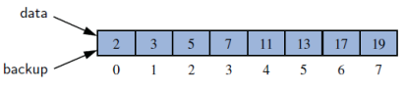

* Profunda:

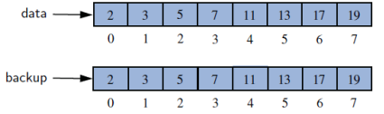

**Clonando estructuras de datos**

Esto solo funciona con tipos primitivos (“*es decir no con Objectos*”).

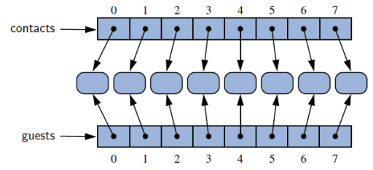

Se puede crear una copia completa de la lista de contactos mediante la **clonación iterativa** de los elementos individuales, como se indica a continuación, pero solo si la clase Persona se declara Clonable.

Debido a que una matriz bidimensional es en realidad una matriz unidimensional que almacena otras matrices unidimensionales, existe la misma distinción entre una copia superficial y profunda. **Desafortunadamente**, la clase java.util.Arrays **no proporciona** ningún método “deepClone”. Sin embargo, podemos implementar nuestro propio método clonando las filas individuales de una matriz.

“*implements Cloneable – Permite clonar, si no lo implementas, no podrás clonar*”

**Recursividad**

**Patrón de la recursividad**

**Recursión:** cuando un método se llama a si mismo.

Ejemplo clásico: la factorial de una función:

$$n!=1*2*3*…*\left(n-1\right)*n$$

Definición de la recursividad:

$$f\left(n\right)=\left\{\begin{aligned}\begin{matrix}1 & si n=0 \\ n*f\left(n-1\right) & si no\end{matrix}\end{aligned}\right.$$

Como un método Java:

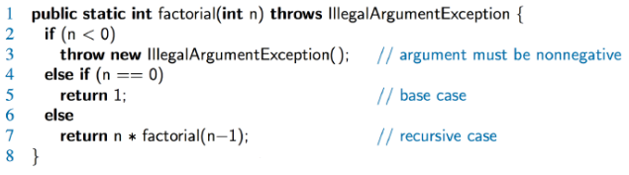

**Contenido de un método recursivo**

* **Caso/s base**

Los valores de las variables de entrada para las que **no realizamos llamadas recursivas** se llaman casos base (debería haber al menos un caso base).

Cada posible cadena de llamadas recursivas **debe** eventualmente **llegar** a un caso base.

* **Llamadas recursivas**

Llamadas al método actual.

Cada llamada recursiva debe ser definida para que progrese hacia un caso base.

**Visualización**

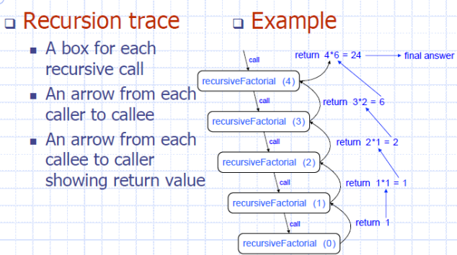

**Nota:** en Java, cada vez que se llama a un método (recursivo u otro), se crea una estructura conocida como registro de activación o marco de activación.

**Búsqueda binaria**

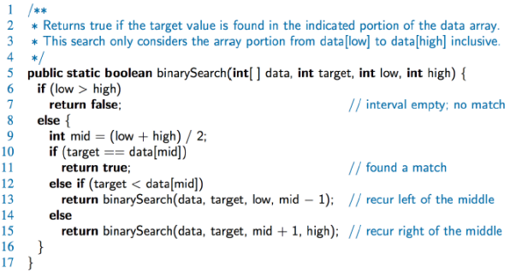

Consideremos tres casos:

* Si el target $==$ data[medio], entonces hemos encontrado el objetivo.
* Si el target $<$ data[medio], entonces repetimos en la primera mitad del arreglo.
* Si el target $>$ data[medio], entonces repetimos en la segunda mitad del arreglo.

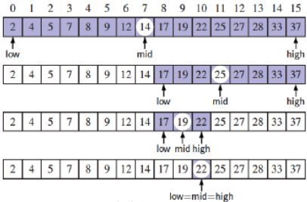

**Análisis**

Corre en tiempos de $O(\log{n})$

La porción restante del arreglo es de tamaño $alto - bajo + 1$

Después de una comparación, se convierte en uno de los casos siguientes:

$$\left(mid-1\right)-low+1=\left[\frac{low+high}{2}\right]-low≤\frac{high-low+1}{2}$$

$$high-\left(mid+1\right)+1=high-\left[\frac{low+high}{2}\right]≤\frac{high-low+1}{2}$$

Así, cada llamada recursiva divide la región de búsqueda por la mitad; Por lo tanto, puede haber como máximo niveles $\log{n}$.

Inicialmente, el número de candidatos es $n$; después de la primera llamada en una búsqueda binaria, es como máximo $n/2$; después de la segunda llamada, es como máximo $n/4$; y así llegamos a $n/2^{i}$. En el peor de los casos (una búsqueda infructuosa), las llamadas recursivas se detienen cuando ya no hay mas elementos candidatos. Por lo tanto, el número máximo de llamadas recursivas realizadas, es el entero más pequeño $r$ tal que:

$$\frac{n}{2^{r}}<1$$

Suponiendo que necesitamos como máximo $m$ intentos para un arreglo de longitud $n$.

Entonces, para un arreglo de longitud $2n$, en la primera se reduce la porción del arreglo a un tamaño $n$, y como máximo luego de $m$ intentos terminamos, dando un total de no más $m+1$ de intentos.

Afortunadamente, hay una función matemática que significa lo mismo que el número de veces que dividimos repetidamente a la mitad, empezando en $n$, hasta obtener el valor de $1$: el logaritmo base $2$ de $n$ $(\log_{2}{n})$.

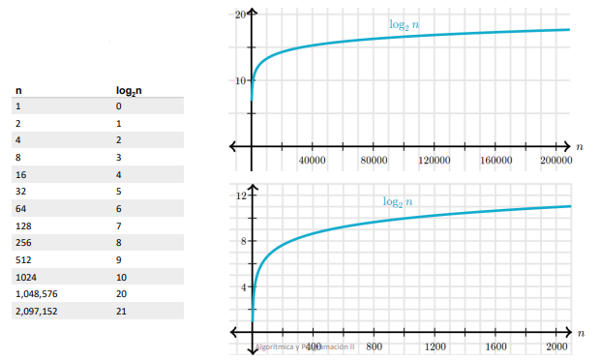

**Ejemplos de recursividad**

Si una llamada recursiva llama luego a solo a otra, la llamamos recursividad lineal.

Si una llamada recursiva inicia otras dos, llamamos a esto una recursividad binaria.

Si una llamada recursiva puede llamar luego a tres o más, se trata de una recursividad múltiple.

**Recursión lineal**

* **Test para los casos base**

Comience por probar un conjunto de casos base (debe haber al menos uno).

Cada posible cadena de llamadas recursivas debe eventualmente llegar a un caso base, y el manejo de cada caso base no debe usar recursividad.

* **Una sola recursión**

Realizar una sola llamada recursiva

Este paso puede tener una prueba que decide cuál de varias posibles llamadas recursivas a hacer, pero en última instancia, debe hacer sólo una de estas llamadas

Definir cada llamada recursiva posible para que progrese hacia un caso base.

**Ejemplo**

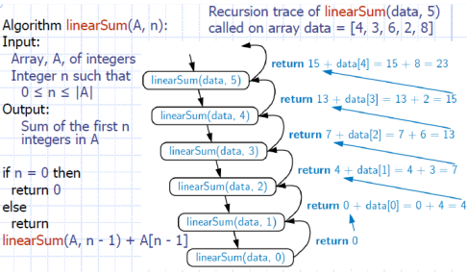

**Invertir un arreglo**

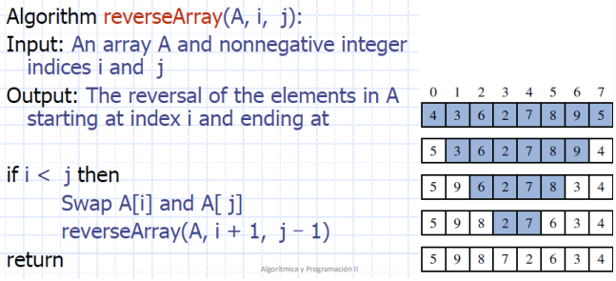

**Definiendo los argumentos de la recursión**

Al crear métodos recursivos, es importante definir los métodos de manera que faciliten la recursión.

Esto a veces requiere que **definamos parámetros adicionales** que se pasan al método.

Por ejemplo, hemos definido el método de inversión del arreglo como reverseArray(A, i, j), no reverseArray(A).

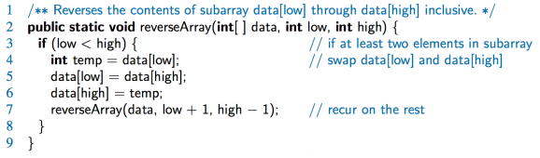

**Cálculo de potencias**

La función $p\left(x,n\right)=xn$ se puede definir recursivamente

$$p\left(x,n\right)=\left\{\begin{aligned}\begin{matrix}1 & si n=0 \\ x*p\left(x,n-1\right) & si no\end{matrix}\end{aligned}\right.$$

Esto conduce a una función de potencia que se ejecuta en tiempo $O\left(n\right)$ (para hacer $n$ llamadas recursivas)

Sin embargo, podemos hacerlo mejor que esto.

**Recursión Potencia**

Podemos derivar un algoritmo lineal recursivo más eficiente usando repetición del cuadrado:

$$p\left(x,n\right)=\left\{\begin{aligned}\begin{matrix}1 & si n=0 \\ x*p{\left(x,n-1\right)/2)}^{2} & si x>0 es impar \\ p{(x,n/2)}^{2} & si x>0 es par\end{matrix}\end{aligned}\right.$$

**Método Potencias recursivo**

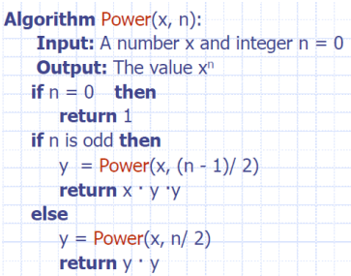

**Análisis**

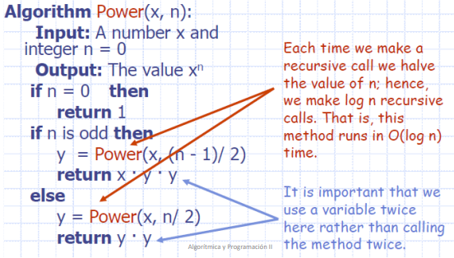

**Recursión al final (Tail Recursion)**

La recursión de cola se produce cuando un método linealmente recursivo hace su llamada recursiva como su último paso (“Iterativo es lo contrario a recursión”)

El método de inversión de arreglo es un ejemplo.

Tales métodos se pueden convertir fácilmente en métodos no recursivos (que ahorra algunos recursos)

**Swap:** “*cambia un valor del extremo al otro*”

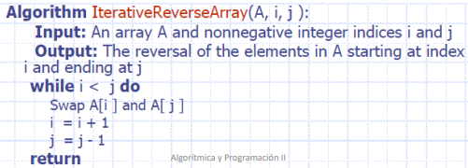

**Método recursivo binario**

La recursión binaria se produce cuando hay dos llamadas recursivas para cada caso no base.

Usa espacio de $O\left(\log{n}\right)$.

El tiempo de ejecución es $O(n)$.

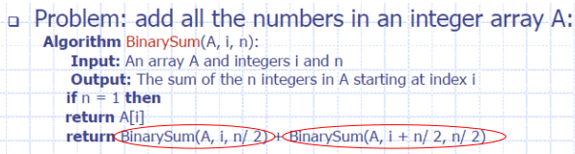

**Recursión múltiple**

Hace potencialmente muchas llamadas recursivas.

No solo una o dos.

**Análisis de Algoritmos**

**Estudios experimentales – (“*Prueba y Error*”)**

Una manera de estudiar la eficiencia de un algoritmo es implementarlo y experimentar ejecutando el programa en varias entradas de prueba mientras se registra el tiempo gastado durante cada ejecución.

Para recopilar estos tiempos de ejecución en Java se basa en el uso del método *currentTimeMillis* de la clase *System.*

Ese método informa el número de milisegundos que han pasado desde un tiempo de referencia conocido como el *período* (1 de enero de 1970 UTC (Coordinated Universal Time)).

Podemos medir el tiempo transcurrido (*elapsed time*) de la ejecución de un algoritmo.

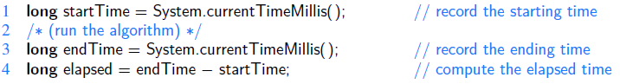

Para operaciones extremadamente rápidas, Java proporciona un método, *nanoTime*, que mide en nanoseconds.

Podemos graficar cada ejecución del algoritmo como un punto con coordenada $x$ igual al tamaño de la entrada, $n$, y coordenada $y$ igual al tiempo de ejecución, $t$. Es decir $(x,y) == (n,t)$

Relación entre el **tamaño del problema** y el **tiempo de ejecución** del algoritmo.

“*Es fácil encontrar el mejor y el peor caso, lo difícil es encontrar el promedio*”

Esto puede ir seguido por un análisis estadístico que busca ajustar la mejor función del tamaño de entrada a los datos experimentales.

Este análisis requiere que escojamos buenos datos de muestra y probemos bastantes de ellos para ser capaces de hacer afirmaciones estadísticas sobre el tiempo de ejecución del algoritmo.

¿Tiene algún efecto la plataforma donde se ejecuta el algorítmo sobre los resultados obtenidos de este modo?

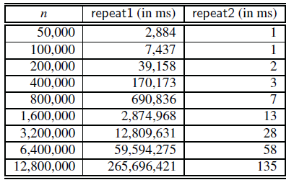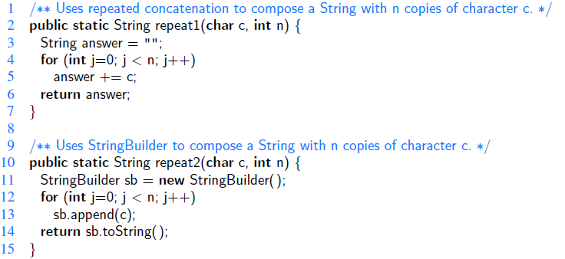

Ambos programas hacen “lo mismo” pero en termino de tiempo es más lento el repeat1 antes que el repeat2.

Mientras *repeat1* ya está tardando más de 3 días en componer una cadena de 12.8 millones de caracteres, *repeat2* es capaz de hacer lo mismo en una fracción de segundo.

También vemos algunas tendencias interesantes en cómo los tiempos de ejecución de los algoritmos dependen cada uno del tamaño de $n$.

A medida que el valor de $n$ se duplica, el tiempo de ejecución de *repeat1* aumenta más de cuatro veces, mientras que el tiempo de ejecución de *repeat2* se duplica, aproximadamente.

Los tiempos de ejecución experimentales de dos algoritmos son difíciles de comparar directamente a menos que los experimentos se realicen en los mismos entornos de hardware y software.

Los experimentos pueden hacerse solamente en un conjunto limitado de datos de prueba; por lo tanto, dejan fuera los tiempos de ejecución de los datos no incluidos en el experimento (y estos datos pueden ser importantes).

Un algoritmo debe ser completamente implementado para ejecutarlo para estudiar experimentalmente su tiempo de ejecución.

**Más allá del análisis experimental**

Nuestro objetivo es desarrollar un enfoque para analizar la eficiencia de los algoritmos que:

1. Nos permita evaluar la eficiencia relativa de cualquiera de los dos algoritmos de una manera que sea independiente del entorno de hardware y software.
2. Se realiza estudiando una descripción de alto nivel del algoritmo sin necesidad de implementación.
3. Que tome en cuenta todas las entradas posibles.

**Contando Operaciones Primitivas**

Definimos un conjunto de operaciones primitivas como las siguientes:

1. Asignación de un valor a una variable
2. “Seguir” una referencia de objeto
3. Realizar una operación aritmética (por ejemplo, sumar dos números)
4. Comparación de dos números
5. Acceso a un elemento de un arreglo con índice
6. Llamar a un método
7. Retorno de un método

Idealmente, este podría considerarse como el tipo de operación básica que ejecuta el hardware, aunque estas operaciones primitivas se traducirán a un pequeño número de instrucciones.

En lugar de intentar determinar el tiempo de ejecución específico de cada operación primitiva, simplemente contaremos cuántas operaciones primitivas se ejecutarán y usaremos este número $t$ como una medida del tiempo de ejecución del algoritmo.

El número $t$ de operaciones primitivas que realiza un algoritmo será proporcional al tiempo real de ejecución de ese algoritmo.

**7 funciones**

Veremos las siete funciones más importantes utilizadas en el análisis de algoritmos.

Usaremos solamente estas siete funciones simples para casi todos los análisis que hacemos en este curso.

🡪 tamaño de la entrada

* **Función constante:** La función más simple que podemos pensar es la función constante, es decir, $f(n) = c$.

La función constante fundamental es $g(n) = 1$, y esta es la función constante típica que usaremos en este curso.

Cualquier función constante, $f(n) = c$, puede escribirse como una constante *c* veces *g(n)*. En este caso sería, $f\left(n\right)=c*g(n)$

Tan simple como es la función constante es útil en el análisis de algoritmos porque caracteriza el número de pasos necesarios para realizar una operación básica en un ordenador, como sumar dos números, asignar un valor a una variable o comparar dos números.

* **Función logaritmo: $f\left(n\right)=\log_{b}{n}$** , con constante $b>1$.
* **Función lineal: $f\left(n\right)=n$**

Por ejemplo, comparar un número $x$ con cada elemento de un arreglo de tamaño $n$ requerirá $n$ comparaciones.

La función lineal también representa el tiempo de ejecución para cualquier algoritmo que procesa cada uno de los $n$ objetos que no están ya en la memoria del ordenador, ya que la lectura en los $n$ objetos demandará de $n$ operaciones de lectura

* **Función $n-\log{n}$: $f\left(n\right)= n*\log{n}$**

Esta función crece un poco más rápidamente que la función lineal y mucho menos rápidamente que la función cuadrática.

Por lo tanto, preferiríamos mucho un algoritmo con un tiempo de ejecución que sea proporcional a $n*\log{n}$, que uno con tiempo de ejecución cuadrático.

* **Función cuadrática: $f(n)=n^{2}$**

La razón principal por la cual la función cuadrática aparece en el análisis de algoritmos es que hay muchos algoritmos que tienen bucles anidados, donde el bucle interno realiza un número lineal de operaciones y el bucle externo se realiza un número lineal de veces.

Por lo que el algoritmo se ejecuta $n*n=n^{2}$.

* **Función cubica: $f\left(n\right)=n^{3}$**
* **Función exponencial: $f\left(n\right)=b^{n}$**

Por ejemplo, un entero que contenga n bits puede representar todos los enteros no negativos inferiores a $2^{n}$.

Si tenemos un bucle que comienza realizando una operación y luego duplica el número de operaciones realizadas con cada iteración, entonces el número de operaciones realizadas en la iteración $n$ es $2^{n}$.

**Comparación de las tasas de crecimiento**

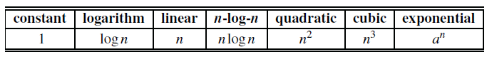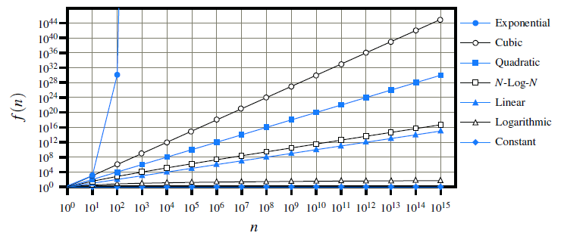

**Análisis asintótico**

Nos centramos en la tasa de crecimiento del tiempo de ejecución en función del tamaño de entrada $n$, tomando un enfoque de "*big-picture*".

Por ejemplo, a menudo basta con saber que el tiempo de ejecución de un algoritmo como crece en proporción a $n$.

**La notación “Big-Oh”**

Sea $f(n)$ y $g(n)$ funciones que relacionan enteros positivos con números reales positivos. Se dice que $f(n)$ es $O(g(n))$ si existe una constante real $c>0$ y una constante entera $n_{0}≥1$ tal que $f\left(n\right)≤c*g (n)$ para $n≥n_{0}$.

“Es encontrar la menor de las cotas superior que explique el comportamiento de mi algoritmo para una constante que quiero definir”

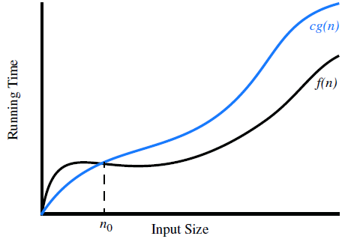

**Ejemplo**: $8n+5$ es de $O(n)$

**Justificación**:Por la definición de gran $O$, necesitamos encontrar una constante real $c>0$ y una constante entera $n_{0}≥1$ tal que $8n+5≤cn$ para cada entero $n≥n_{0}$.

Es fácil ver que una posible opción es $c=9$ y $n_{0}=5$.

De hecho, esta es una de una infinidad de opciones posibles. Por ejemplo, podríamos confiar en las constantes $c=13$ y $n_{0}=1$.

Podemos decir que " $f(n) es el orden de g(n)$".

También es correcto decir “ $f(n)∈O(g(n))$”

**Ejemplos:**



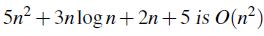

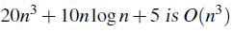







**Big-Omega**

Así como la notación de Big Oh proporciona una forma asintótica de decir que una función es "menor o igual a" otra función, las siguientes notaciones proporcionan una manera asintótica de decir que una función crece a una velocidad que es "mayor o igual a“ la otra.

Dadas las funciones $f(n)$ y $g(n)$ que van de los enteros a los reales. Decimos que f $(n)$ es $Ω(g(n))$, y decimos “ $f(n) es omega de g(n)$” si $g(n)$ es $O(f(n))$, sí, hay una constante $c>0$ y una constante entero $n_{0}≥1$ tal que $f\left(n\right)≥c*g(n)$, para $n≥n_{0}$.

**Big-Theta**

Hay una notación que nos permite decir que dos funciones crecen a la misma velocidad, con factores constantes.

Decimos que $f(n)$ es $Ɵ(g(n))$ y $f(n)$, y decimos que “ $f(n) es Ɵ (g (n))$”, si $f(n)$ es de $O(g(n))$, es decir, hay constantes reales $c^{'}>0$ y $c">0$ y una constante entera $n_{0}≥1$ tal que $c‘g(n)≤f(n)≤c”g(n)$, para todo $n≥n_{0}$.

**Ejemplo: $3n*\log{n}+4n+5*\log{n}$** es $Ɵ(n*\log{n})$.

**Análisis comparativo**

Podemos utilizar la notación Big-Oh para ordenar clases de funciones por la tasa de crecimiento asintótica.

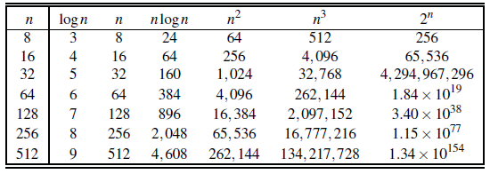

El tamaño máximo permitido para una instancia de entrada que es procesada por un algoritmo en 1 segundo, 1 minuto y 1 hora

Muestra la importancia de un buen diseño de algoritmos.

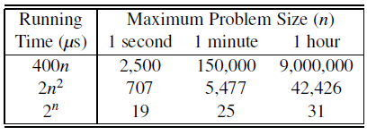

La importancia de un buen diseño de algoritmos va más allá de lo que puede resolverse eficazmente en una computadora determinada.

Incluso si alcanzamos una aceleración enorme por hardware, no podemos superar la desventaja de un algoritmo asintóticamente lento.

El aumento del tamaño máximo de un problema que se puede resolver en un tiempo fijo, utilizando un ordenador 256 veces más rápido que el anterior. Cada entrada es una función de m, el tamaño máximo del problema anterior.

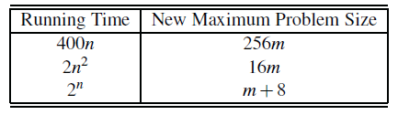

**Algunas palabras de precaución**

En términos generales, cualquier algoritmo que se ejecuta en tiempo $O(n\log{n})$ (con un factor constante razonable) debe ser considerado eficiente.

Incluso una función $O(n^{2})$-tiempo puede ser suficientemente rápida en algunos contextos, es decir, cuando $n$ es pequeño.

Pero un algoritmo cuyo tiempo de ejecución es una función exponencial, por ejemplo, $O(2^{n})$, casi nunca debe ser considerado eficiente.

**Pilas y colas**

**Tipos Abstractos de Datos (TAD/ADT)**

Es una abstracción de una estructura de datos. Especifica:

* Los datos almacenados
* Las operaciones sobre esos datos
* Las condiciones de error asociadas con esos datos

“*La gracia de los TAD es que ya están hechos”*

**Ejemplo:**

Modelando un sistema simple de gestión de stock (acciones)

* Los datos almacenados son órdenes de compra / venta
* Las operaciones soportadas son:

buy(stock, shares, price)

sell(stock, shares, price)

void cancel(order)

* Error conditions:

buy/sell a nonexistent stock

Cancel a nonexistent order

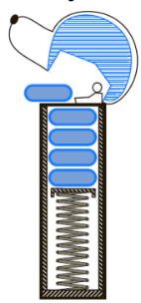**El TAD pila**

La pila almacena objetos arbitrarios. Inserción y eliminación. Sigue el esquema last-in first-out (LIFO)

Pensemos en el dispenser con resorte.

La operaciones principales son: push(object) y pop().

**Operaciones auxiliares:**

* **object top():** retorna el último elemento insertado sin removerlo
* **integer size():** retorna el número de elementos almacenados
* **boolean isEmpty():** indica si no hay elementos almacenados

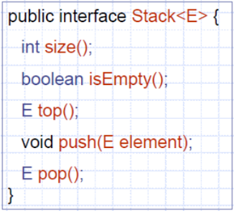**Interfaz de Pila en Java**

Asume que si devuelve null top() and pop() la pila está vacía

Diferente de la clase Java incorporada Java.util.Stack

**Ejemplo:**

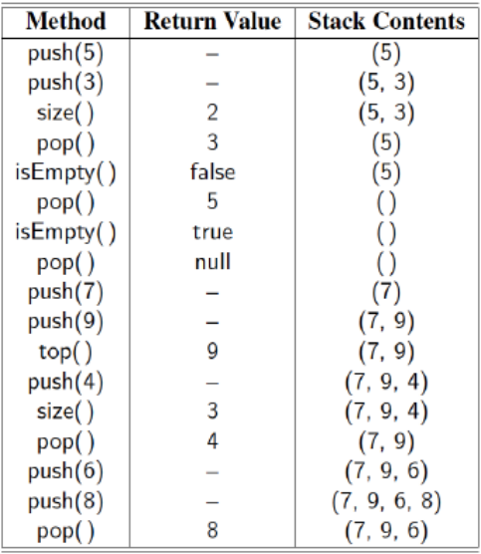

**Excepciones vs retornar null**

Intentar la ejecución de una operación de un ADT puede causar a veces una condición de error

Java soporta una abstracción general de errores, llamada excepción

Una excepción se dice que es "lanzada" por una operación que no se puede ejecutar correctamente

En nuestro TAD Stack, no usamos excepciones

En su lugar, permitimos que las operaciones pop y top se realicen incluso si la pila está vacía

Para una pila vacía, pop y top simplemente devuelven null.

**Aplicaciones de Pila**

**Directas:**

* Historial visitado por la página en un navegador Web
* Deshacer secuencia en un editor de texto
* Cadena de llamadas de método en la máquina virtual Java

**Indirectas:**

* Estructura de datos auxiliares para algoritmos
* Componente de otras estructuras de datos

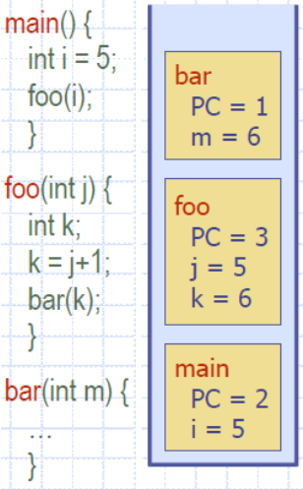**El método STACK en la JVM**

La Máquina Virtual Java (JVM) realiza un seguimiento de la cadena de métodos activos con una pila.

Cuando se llama a un método, la JVM empuja sobre la pila un frame.

Variables locales y valores de retorno

Contador de programa, seguimiento de la instrucción en ejecución

Cuando un método termina, su frame se desapila de la pila y el control se pasa al método en el tope de la pila

Permite la recursividad

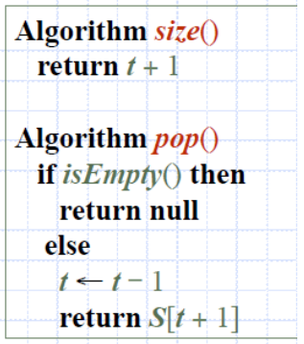**Pila basada en arreglo**

Una forma simple de implementación es usar un arreglo

Agregamos elementos de izquierda a derecha

Una variable mantiene el seguimiento del índice del elemento superior

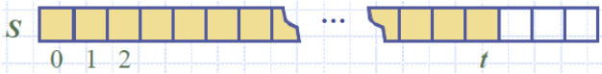

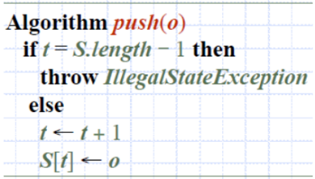Almacena elementos mientras no está lleno el arreglo

Push lanza la excepción FullStackException

* Limitación por el arreglo
* No intrínseca de la pila

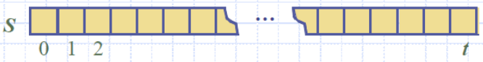

**Performance y limitaciones**

**Performance:**

* Sea $n$ el número de elementos de la pila
* El espacio usado es $O(n)$
* Cada operación corre en $O(1)$

**Limitaciones:**

* El tamaño máximo de la pila se define apriori y no se puede cambiar
* Intentar empujar un nuevo elemento con la pila llena causa una excepción específica de la implementación

**Pila basada en arreglo en Java**

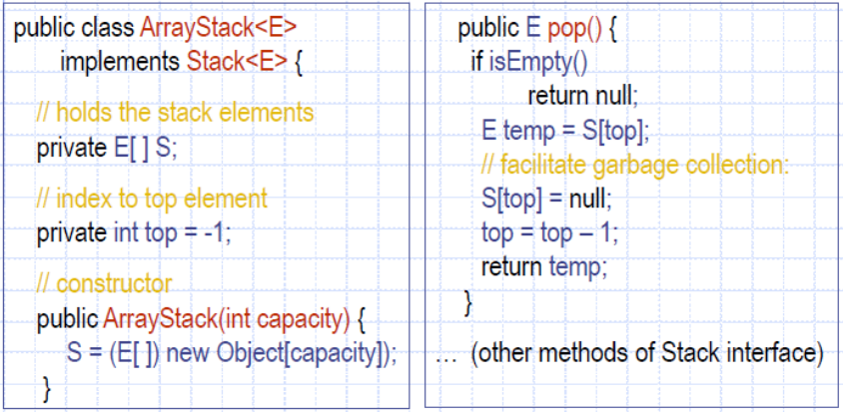

**Ejemplo:**

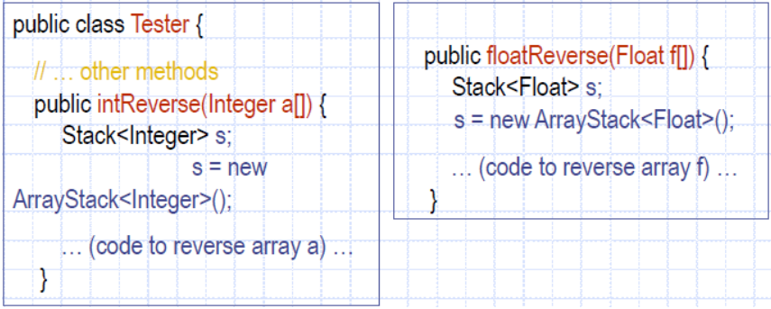

**LinkedStack - Patrón de diseño Adaptador**

Se aplica a cualquier contexto en el que deseemos modificar una clase existente para que sus métodos coincidan con los de una clase o interfaz relacionada, pero diferente.

Una forma general de aplicar el **patrón adaptador** es definir una nueva clase de tal manera que contenga una instancia de la clase pre-existente como un campo oculto y luego implementar cada método de la nueva clase usando métodos de esta variable de instancia oculta.

Al aplicar el **patrón adaptador** de esta manera, hemos creado una nueva clase que realiza algunas de las mismas funciones que una clase ya existente, pero reempaquetada de una manera más conveniente.

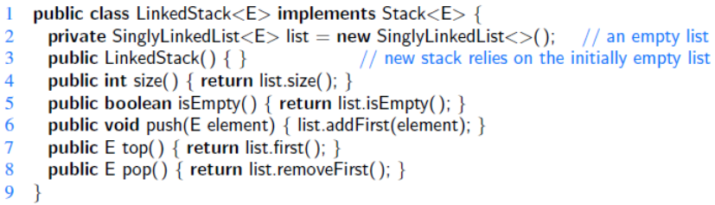“*Yo tenía una clase y la adapto para que se comporte como una pila*”

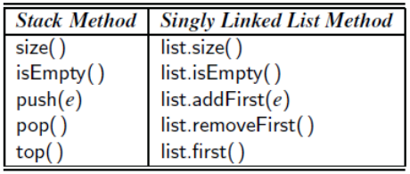

**Balanceo de paréntesis**

Cada “(”, “{”, o “[” debe esta apareado con su coincidente “)”, “}”, o “[”

* Correcto: $( )(( ))\{([( )])$}
* Correcto: $((( )(( ))\{([( )])\}$
* Incorrecto: $)(( ))\{([( )])\}$
* Incorrecto: $(\{[ ])\}$
* Incorrecto: $($

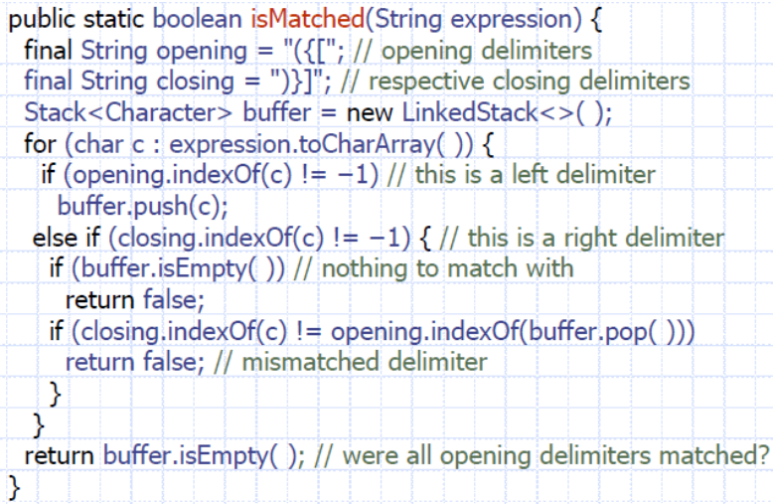

**HTML tag matching**

El código HTML correcto, cada <name> debe estar apareado con su </name>

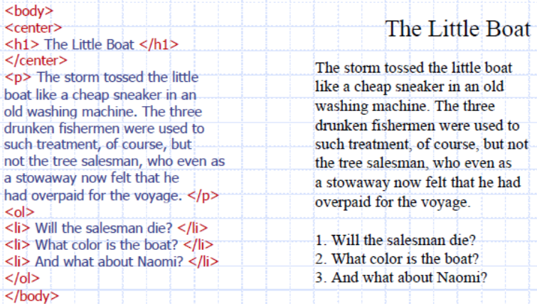

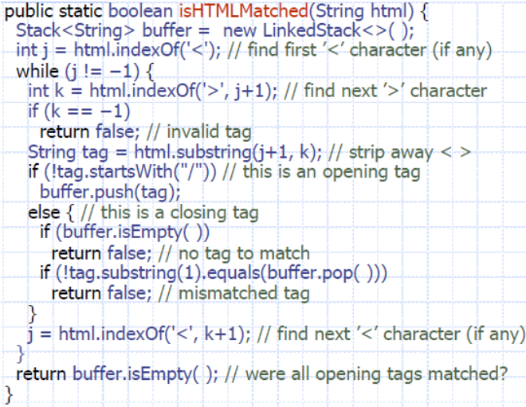

**El TAD cola**

El TAD cola almacena objetos arbitrarios

La inserción y eliminación sigue el esquema first-in first-out (FIFO)

La inserción se hace por atrás de la cola y se remueve por el frente de la cola

Principales operaciones:

* **enqueue(object):** inserta un elemento al final de la cola
* **object dequeue():** remueve y retorna el elemento del frente de la cola

Operaciones auxiliares:

* **object first():** retorna el elemento del frente sin removerlo
* **integer size():** retorna el número de elementos almacenados
* **boolean isEmpty():** Indica si no hay elementos almacenados

Casos límite:

* intentar ejecutar un dequeue o first sobre una cola vacía retorna null

Ejemplo:

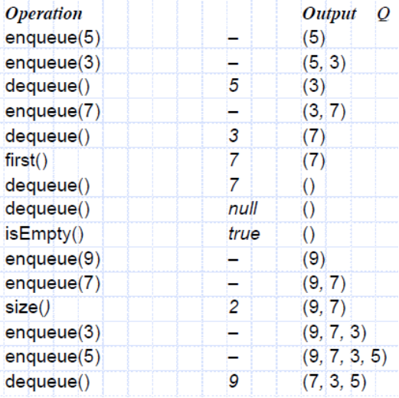

**Aplicaciones de Cola**

Directas

* Listas de espera, burocracia
* Acceso a recursos compartidos (ej., impresora)
* Multiprogramación

Aplicaciones indirectas

* Estructura de datos auxiliar para algoritmos
* Componente de otras estructuras de datos

**Cola basada en arreglo**

Usa un arreglo de tamaño $N$ en forma circular

Dos variables hacen el seguimiento del frente y el tamaño $f$ es el índice del frente y $sz$ número de elementos almacenados

Cuando la cola tiene menos que $N$ elementos, la ubicación del arreglo $r=(f + sz) mod N$ es el primer lugar vacío luego del final de la cola.

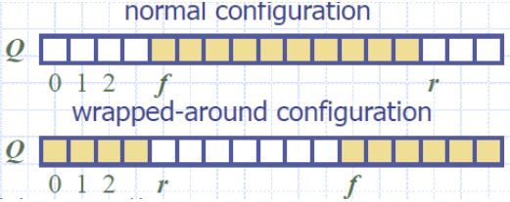

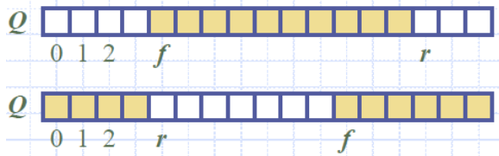**Operaciones de Cola**

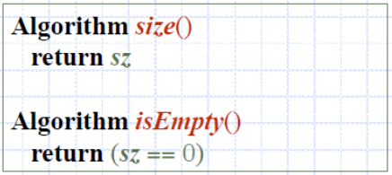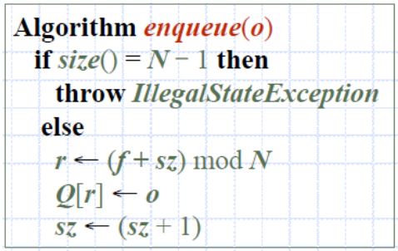

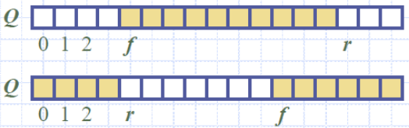

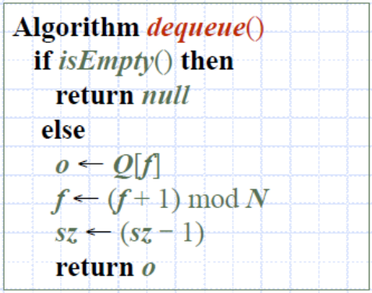

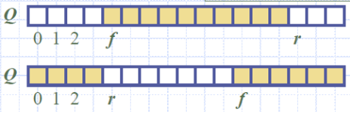

**Interfaz de Cola en Java**

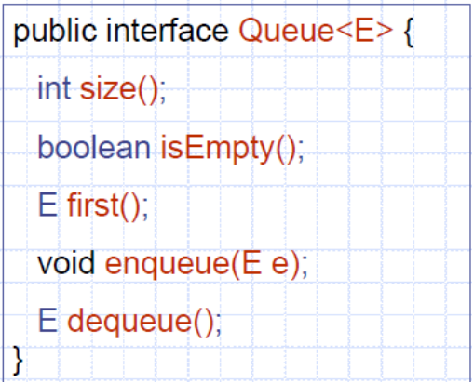

**Análisis del algoritmo cola implementada con arreglo**

El tamaño de memoria es $O(n)$

El tiempo de ejecución

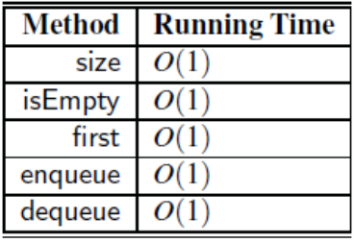

**Comparación java.util.Queue**

Nuestros métodos y los de java.util.Queue

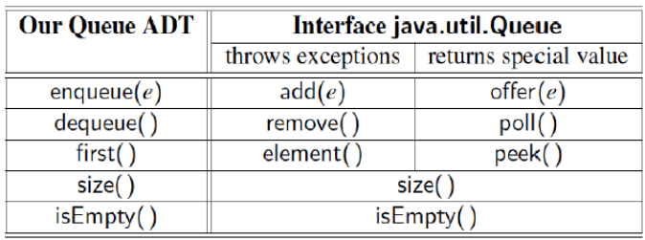

**Análisis de la eficiencia de la Cola SinglyLinkedList**

SinglyLinkedList, al examinarlo queda claro que cada método de esa clase se ejecuta en $O(1)$ el peor de los casos.

Por lo tanto, cada método de nuestra adaptación de LinkedQueue también se ejecuta en $O(1)$ en el peor de los casos.

También evitamos la necesidad de especificar un tamaño máximo para la cola, como se hizo en la implementación de la cola basada en arreglos.

Debido a que cada nodo almacena una referencia al siguiente, además de la referencia del elemento que contiene, una lista enlazada usa más espacio por elemento que una implementada con arreglo.

Aunque todos los métodos se ejecutan en tiempo constante para ambas implementaciones, parece claro que las operaciones que involucran listas enlazadas tienen una gran cantidad de operaciones primitivas para resolver las referencias.

En la práctica, esto hace que el método de lista enlazada sea más costoso que el método basado en matrices.

**Application: Round Robin Schedulers**

Podemos implementar un **round robin scheduler** usando una cola Q ejecutando repetidamente los pasos:

1. e = Q.dequeue()
2. Service element e
3. Q.enqueue(e)

**Colas de doble final Double-Ended Queues**

Esta estructura se llama cola de dos extremos, o deque, que generalmente se pronuncia “deck” para evitar confusiones con el método de dequeue del TAD de cola normal, que se pronuncia como la abreviatura “D.Q”.

El tipo de datos abstracto deque es más general que los TADs de pila y cola.

Ejemplo:

* La cola de un restaurante
* la primera persona puede ser eliminada de la cola cuando no hay una mesa adecuada disponible
* También puede ser que un cliente al final de la cola se impaciente y abandone el restaurante.

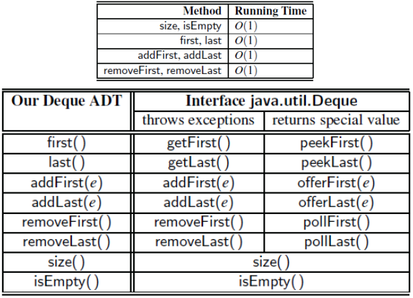

**Lista e Iteradores**

**Listas e implementación - Arreglos vs lista enlazada**

Dada la propia naturaleza de cada implementación de lista es difícil diseñar una abstracción única.

Sin embargo, Java define una interfaz general basada en métodos con índice.

“*Hay muchas maneras de representar implementanciones*”

**El TAD java.util.List**

La interface incluye los siguientes métodos:

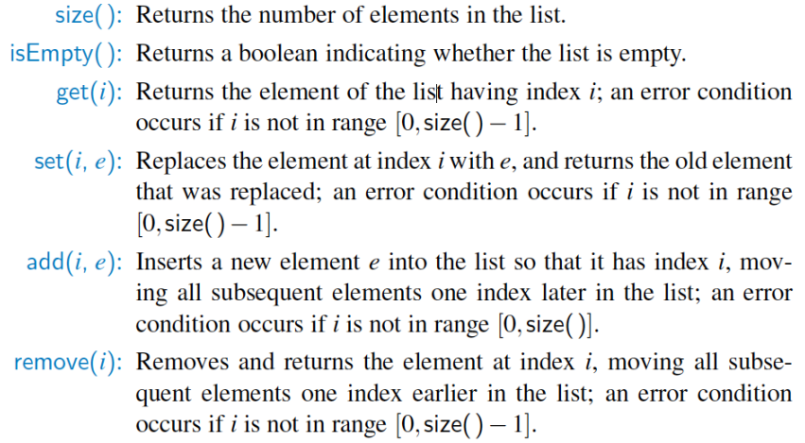

**Ejemplo:**

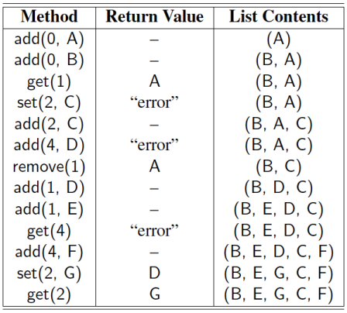

**Array List**

Una opción obvia para implementar este TAD lista es usar un arreglo, A, donde A[i] almacena (una referencia a) el elemento con índice i.

Con una representación basada en un arreglo A, los métodos get(i) y set(i, e) son fáciles de implementar accediendo A[i] (suponiendo que i es un índice legítimo)

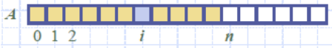

**Inserción**

En la operación add(i, o), necesitamos hacer un lugar para el nuevo elemento desplazando hacia adelante los n–i elementos A[i],…,A[n-1].

En el peor caso (i=0), toma $O(n)$ veces.

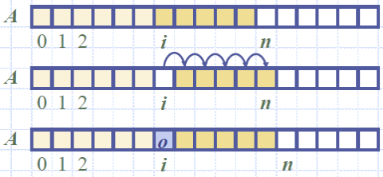

**Eliminar un elemento**

En una operación remove(i), necesitaremos llenar el hueco de la izquierda producto del elemento eliminado desplazando hacia atrás los n-i–1 elementos A[i+1],…,A[n-1]

En el peor caso (i = 0), toma $O(n)$ veces

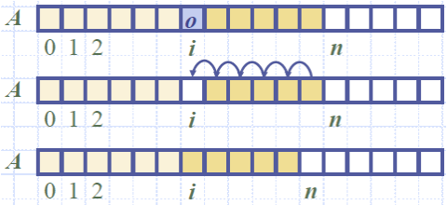

**Performance**

Implementación de lista dinámica basada en un arreglo:

* El espacio usado por los datos es $O(n)$
* Indexar un elemento es $O(1)$
* add y remove ejecuta en $O(n)$
* En una operación add, cuando el arreglo está lleno, en lugar de lanzar una excepción lo podemos reemplazar por uno de mayor tamaño.

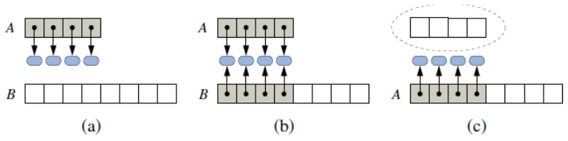

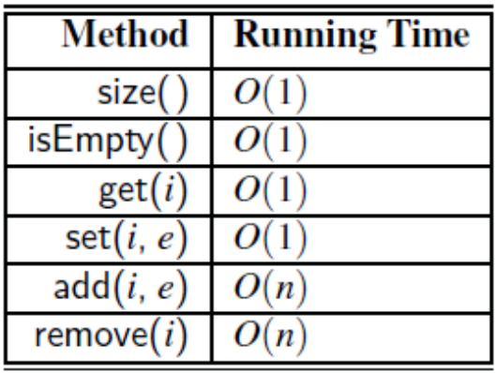

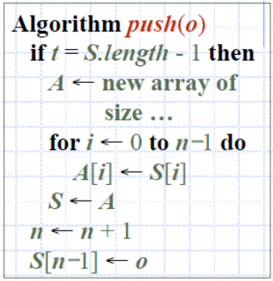**Growable (expandible) array list basada en arreglo**

Dada la operación push(o) que agrega un elemento al final de la lista:

Cuando el arreglo está lleno, lo reemplazamos por uno más largo

¿Cuánto de largo?

**Estrategia Incremental:** se incrementa un tamaño constante **c**

**Estrategia de duplicación:** el doble del tamaño

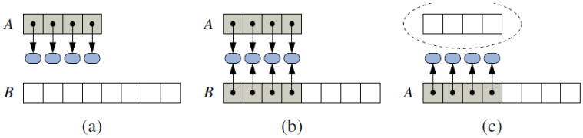

**Comparación de estrategias**

Comparemos la estrategia incremental y la de duplicación analizando el tiempo total $T(n)$ necesario para ejecutar una serie de $n$ operaciones push.

De esta manera, hay muchas operaciones de inserción simples para cada una de las costosas (las de duplicar el arreglo). Este hecho nos permite mostrar que una serie de operaciones push en un arreglo dinámico inicialmente vacío es eficiente en términos de su tiempo total de ejecución.

Asumimos que iniciamos con una lista vacía representado por un arreglo creciente de tamaño 1.

Llamamos tiempo amortizado de una operación push, al promedio de tiempo que toma una operación push sobre la serie de operaciones, ej., $T(n)/n$

**Análisis de la estrategia incremental**

Sobre las $n$ operaciones push, reemplazamos el arreglo k=n/c, donde c es una constante

El tiempo total $T(n)$ de una serie de $n$ operaciones push.

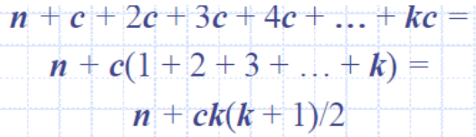

Si c es una constante, $T(n)$ es $O(n+k^{2})$,

Así, el tiempo amortizado de una operación push es $O(n)$.

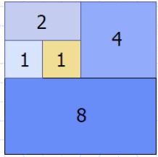**Análisis de la estrategia de doblar**

El tiempo total $T(n)$ de una serie $n$ operaciones push es proporcional a:

$T(n)$ es $O(n)$

El tiempo amortizado de cada operación push es $O(1)$.

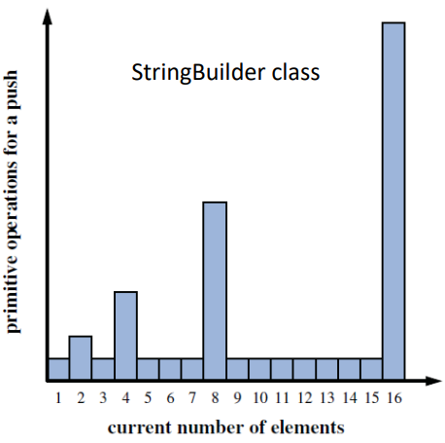

**Positional List - “*Te permite ir a una posición determinada”***

Un documento de texto puede verse como una larga secuencia de caracteres.

Un procesador de texto utiliza la abstracción de un cursor para describir una posición.

**Sin el uso explícito de un índice entero**, lo que permite operaciones como "eliminar el carácter en el cursor" o "insertar un nuevo carácter justo después del cursor".

Además, es posible que podamos referirnos a una **posición inherente** dentro de un documento, como el comienzo de un capítulo en particular, sin depender de un índice de caracteres (o incluso un número de capítulo) que puede cambiar a medida que evoluciona el documento.

TAD lista de posiciones: proporciona una abstracción general de una secuencia de elementos con la capacidad de identificar la ubicación de un elemento.

Una posición actúa como un marcador o token dentro de una lista de posición más amplia.

Una posición $p$ no se ve afectada por cambios en otra parte de una lista; la única manera en que una posición se convierte en **no válida** es si se emite un comando explícito para eliminarlo.

Una instancia de posición es un objeto simple, que sólo admite el siguiente método:

* **p.getElement():** Devuelve el elemento almacenado en la posición $p$.

**TAD Positional List**

Métodos de acceso:

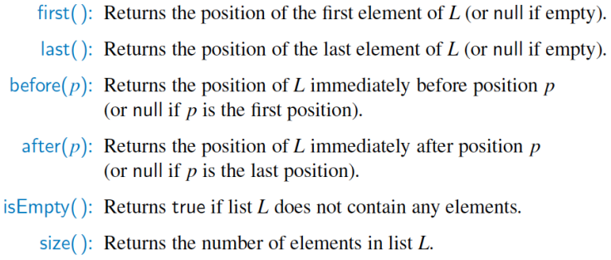

Métodos de actualización:

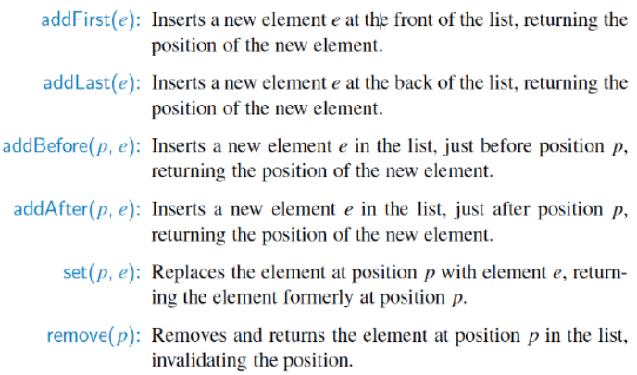

**Ejemplo:**

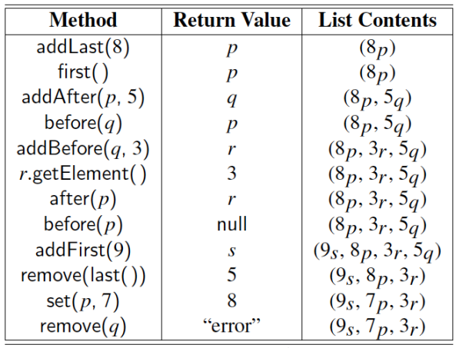

**Colecciones:** Objetos agrupados, así como por ejemplo listas (simples o doblemente enlazada) o pilas o colas.

**Implementación de Positional List**

La forma más natural es con una lista doblemente enlazada:

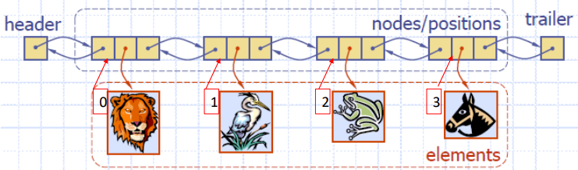

Implementación con arreglo:

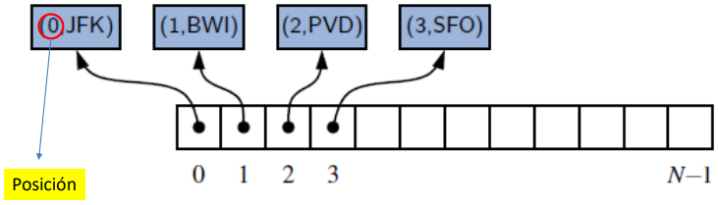

Recuerde que las posiciones en una **lista posicional** siempre deben definirse en relación con sus posiciones vecinas no con sus indices

**Iterators (iteradores)**

Un **iterador** es un patrón de diseño de software que abstrae el proceso de recorrido (scanning), de a un elemento a la vez, a través de una secuencia de elementos.

java.util.Iterator está definida la interfaz:

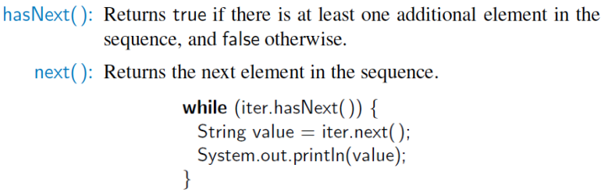

Es soportado por algunos iteradores el método:

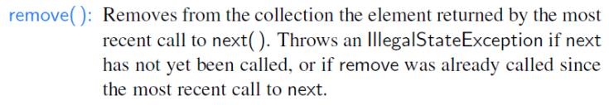

Si no se admite la eliminación, se genera una excepción UnsupportedOperationException.

En este curso trataremos de no usar este método.

**La interfaz Iterable**

Java define una interfaz parametrizada, denominada Iterable, que incluye el siguiente método único:

**Iterator():** Devuelve un iterador de los elementos de la colección.

Una instancia de una clase de colección típica en Java, como ArrayList, es iterable (pero no es un iterador); Produce un iterador para su colección como valor de retorno al invocar el método iterator().

Cada llamada a iterator() devuelve una nueva instancia de iterador, permitiendo así recorridos múltiples (incluso simultáneos) de una colección.

**El loop “for-each”**

La clase Java Iterable también juega un papel fundamental en el apoyo de la sintaxis del bucle "for-each":

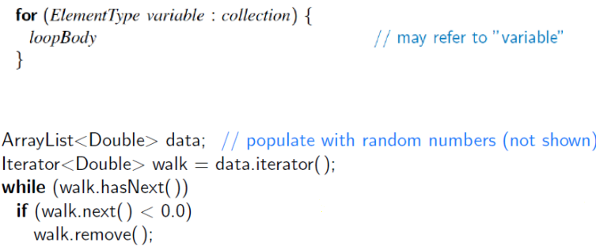

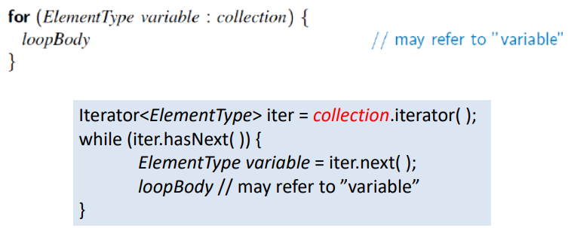

**Implementando iteradores**

**snapshot (instantáneo) iterator** mantiene su propia copia privada de la secuencia de elementos. $O(n)$ (“*Es como un backup*”)

**lazy (perezoso) iterator** es aquel que no realiza una copia inicial, sino que la realiza solo cuando se llama al método next() para solicitar otro elemento. $O(1)$

**Algoritmos basados en listas en el framework de colecciones de Java**

**Conversión de Listas en Arreglos**

* **toArray():** retorna un arreglo de elementos del tipo de objetos que contiene la colección.
* **asArray(A):** retorna un arreglo de elementos del mismo tipo que contiene la colección A, conteniendo todos los elementos de ella.

**Conversión de Arreglos en Listas**

* **asList(A):** retorna una lista que representa el arreglo A, con los mismos tipos de elementos que A.

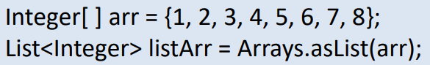

**Inserción ordenada en lista posicional**

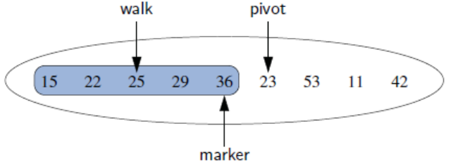

add

remove

**Arboles**

Un árbol $T$ es un conjunto de nodos que almacenan elementos tal que los nodos tienen una relación padre-hijo que satisface las siguientes propiedades:

* Si $T$ no es vacío, este tiene un nodo especial llamado raíz de $T$, este no tiene padre.
* Cada nodo $v$ de $T$ diferente de la raíz tiene un único nodo padre $w$; cada nodo con padre $w$ es un hijo de $w$.

En informática, un árbol es un modelo abstracto de una estructura jerárquica

**Aplicaciones:**

* Gráficos organizacionales
* Sistemas de archivos
* Entornos de programación

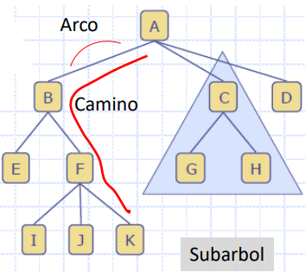**Terminología de árboles**

* **Raíz:** nodo sin padre (A)
* **Nodo interno:** nodo con al menos un hijo (A, B, C, F)
* **Nodo externo (hoja):** nodo sin hijos (E, I, J, K, G, H, D)
* **Ancestros de un nodo:** padre, abuelo, bisabuelos,etc.
* **Profundidad de un nodo:** número de ancestros
* **Peso de un árbol:** máxima profundidad de nodos (3)
* **Descendientes de un nodo:** hijo, nieto, bisnieto, etc.
* **Subarbol:** árbol consistente de un nodo y sus descendientes Subarbol

Diremos **arco (edge)** del **árbol $T$**  dado un par de nodos $(u, v)$ tales que, $u$ es el padre de $v$, o viceversa, que los une. Y **camino (path)** de $T$ es una secuencia de nodos tal que cualesquiera dos nodos consecutivos en la secuencia forman un **arco**.

**TAD árbol**

Definimos un TAD árbol utilizando el concepto de **posición** como una abstracción para un nodo de un árbol. Se almacena un elemento en cada posición y las posiciones satisfacen las relaciones padre-hijo que definen la estructura del árbol. Un objeto **posición (position)** para un árbol soporta los métodos:

**getElement():** retorna el elemento almacenado en la posición.

**Métodos genéricos:**

* integer size()
* boolean isEmpty()
* Iterator iterator()
* Iterable positions()

**Métodos de acceso:**

* position root()
* position parent(p)
* Iterable children(p)
* Integer numChildren(p)

**Métodos de consulta:**

* boolean isInternal(p)
* boolean isExternal(p)
* boolean isRoot(p)

**Métodos de actualización adicionales** se pueden definir para las estructuras de datos que implementan el TAD árbol

**Cálculo de profundidad y altura de un árbol**

Sea p una posición dentro del árbol $T$. La profundidad de $p$ es el número de **antepasados** de $p$, distintos de $p$.

* Si $p$ es la raíz, entonces la profundidad de $p$ es $0$.
* De lo contrario, la profundidad de $p$ es uno más la profundidad del padre de $p$.

Y, definimos la **altura** de un árbol como igual al máximo de las profundidades de sus posiciones (o cero, si el árbol está vacío).

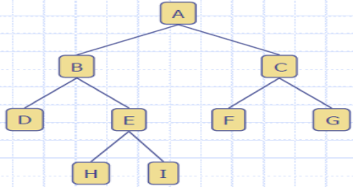**Arboles binarios**

**Propiedades:**

* Cada nodo interno tiene como máximo dos hijos
* Los hijos de un nodo son de orden par

Llamamos a los hijos de un nodo interno Hijo-izquierdo e Hijo-derecho

**Aplicaciones:**

* Expresiones aritméticas
* Procesos de decisión
* Búsquedas

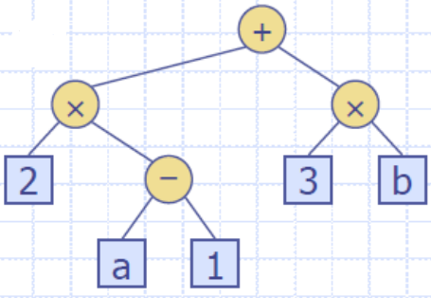**Árbol de expresiones aritméticas**

**Nodos internos:** operadores

**Nodos externos:** operandos

**Ejemplo:** árbol de expresión aritmética para

$$(2×(a-1)+(3×b))$$

**Árbol de decisión**

**Nodos internos:** preguntas con respuesta si/no

**Nodos externos:** decisiones

**Ejemplo:** decisión de salir a comer

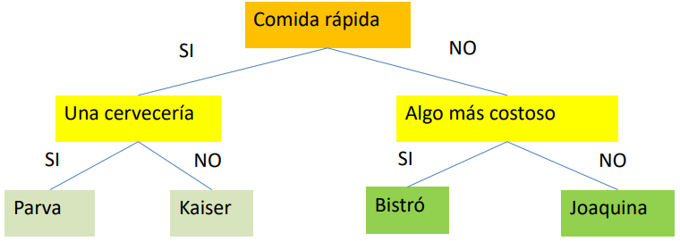

**Propiedades de los árboles binarios**

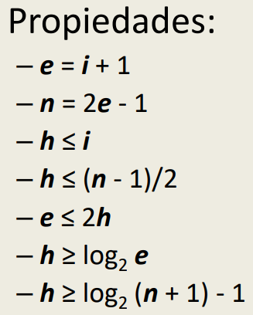**Notación:**

* $n$ número de nodos
* $e$ número de nodos externos
* $i$ número de nodos internos
* $h$ altura

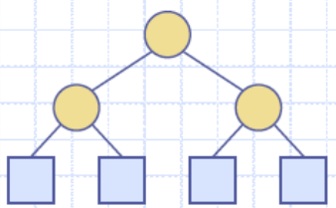 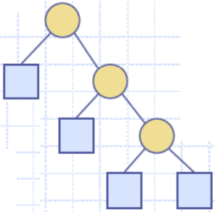

**Definición recursiva de un árbol binario**

Un árbol binario es:

* Un **árbol vacío**.
* Un árbol **no vacío** que tiene un nodo raíz $r$, que almacena un elemento y dos árboles binarios que son respectivamente los subárboles izquierdo y derecho de $r$.

**Nota:** uno o ambos de esos subárboles pueden estar vacíos según esta definición

**El TAD árbol binario**

* Hereda del TAD árbol

**Métodos adicionales:**

* position left(p)
* position right(p)
* position sibling(p)

Los métodos anteriores devuelven null cuando no hay a hijo izquierdo, derecho o hermano de $p$, respectivamente.

Los métodos de actualización se pueden definir por estructuras de datos que implementan el TAD árbol binario

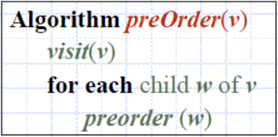**Recorrido PreOrden**

Un recorrido visita de manera sistemática los nodos de un árbol.

En un recorrido preOrden, un nodo se visita antes que sus descendientes.

**Aplicación:** imprimir un documento estructurado.

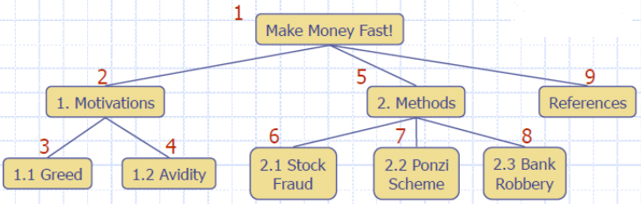

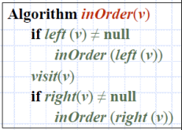**Recorrido Enorden**

Un recorrido enOrden (inorder traversal) un nodo se visita luego del subárbol izquierdo y antes que el subárbol derecho

**Aplicación:** Dibujar un árbol binario

* $x\left(v\right)=$ rango de orden de $v$
* $y(v)=$ profundidad de $v$

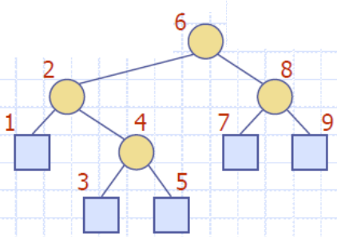

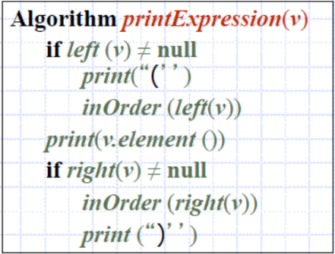**Impresión de expresiones aritméticas**

Especialización del recorrido enOrden

* Imprimir operando $u$ operador cuando se visita el nodo
* Imprimir “(“ antes de recorrer el subárbol izquierdo
* Imprimir “)“ luego de recorrer el subárbol derecho

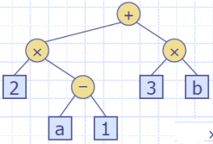

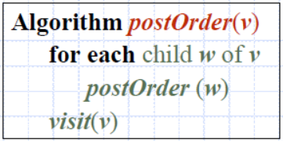**Recorrido PostOrden**

Un nodo se visita luego de sus descendientes

**Aplicación:** El espacio utilizado en una computadora por archivos, carpetas y subcarpetas

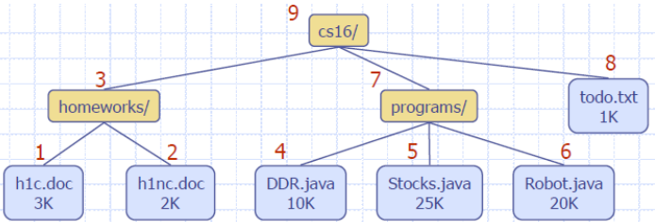

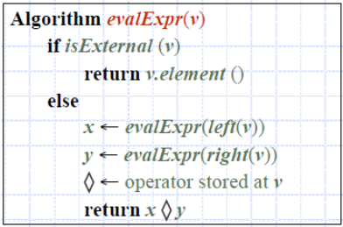**Evaluación de expresiones aritméticas**

Especialización de un recorrido postOrden

El método recursivo retorna el valor de un subárbol

Cuando visita un nodo interno, combina los valores de los subárboles

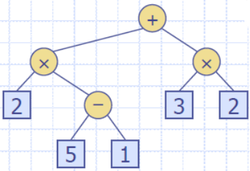

**Implementación: Estructura enlazada**

Un nodo se representa por un objeto que almacena:

* Elemento
* Nodo padre
* Secuencia de nodos hijos

Los objetos de nodo implementan el TAD posición

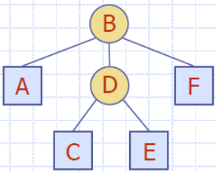

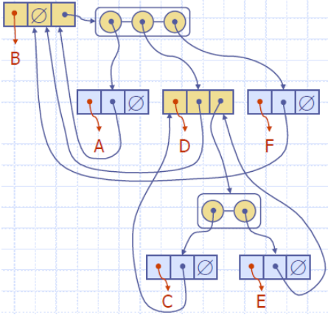

**Estructura enlazada para árboles binarios**

Un nodo se presenta por un objeto que almacena:

* Elemento
* Nodo padre
* Nodo hijo izquierdo
* Nodo hijo derecho

Los objetos nodo implementan el TAD Position

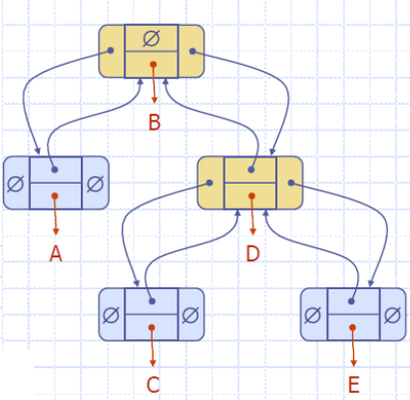

**Representación de árboles binarios con arreglos**

Los nodos se almacenan en un arreglo $A$

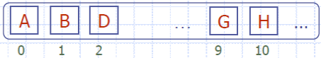

El nodo $v$ se almacena en $A[rank(v)]$

* rank(root) $=0$
* Si el nodo es el hijo izquierdo del parent(node), rank(node) $=2$ rank(parent(node)) $+1$
* Si el nodo es el hijo derecho del parent(node), rank(node) $=2$ rank(parent(node)) $+2$

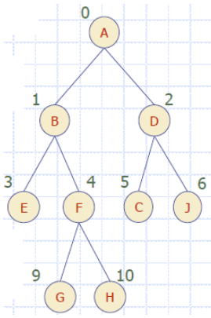

**Implementación de árboles binarios con arreglos**

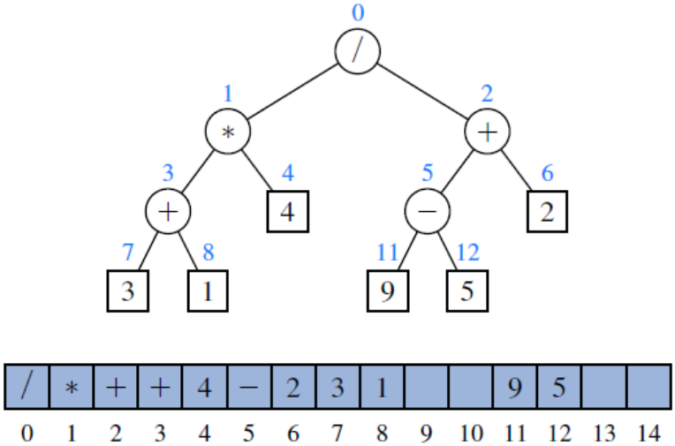

**Recorrido tour de Euler**

Recorrido genérico de un árbol binario

Incluye un caso especial de recorrido

Camina recorriendo el árbol y visita cada nodo tres veces:

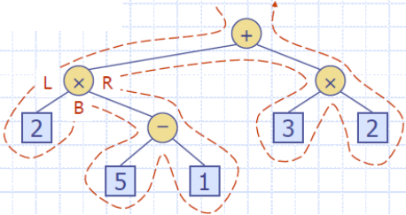

**Arboles AVL**

**Recorrido primero en amplitud (breadth-first traversal)**

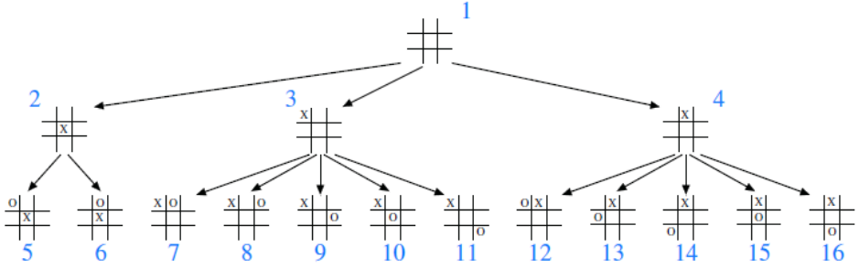

Utilizamos una cola para producir una semántica FIFO (es decir, first-in first-out) para el orden en que visitamos los nodos.

El tiempo total de ejecución es $O(n)$, debido a las $n$ llamadas a enqueue y $n$ llamadas a dequeue

**Arboles balanceados**

$O(\log{n})$ vs $O(n)$

Una rotación se puede ejecutar:

* Rotando el subárbol izquierdo a la derecha o
* Rotando el subárbol derecho a la izquierda

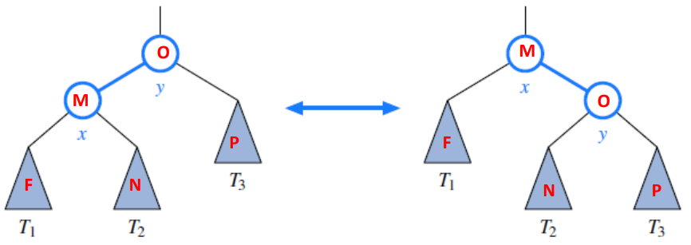

**Balanceo de árboles binarios de búsqueda**

En la práctica, la modificación de un árbol $T$ causada por una operación de reestructuración de trinodos se puede implementar mediante el análisis de casos como una **rotación única** o como *una doble rotación*

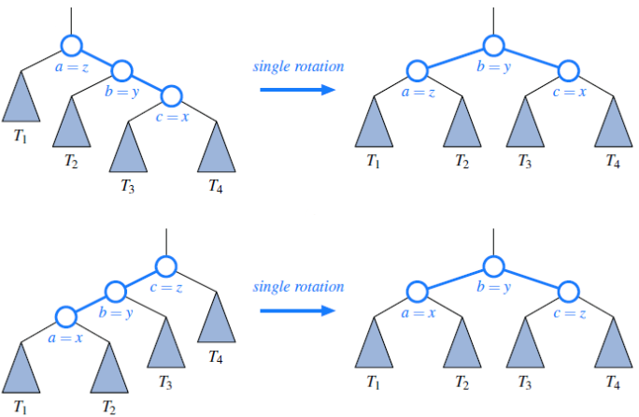



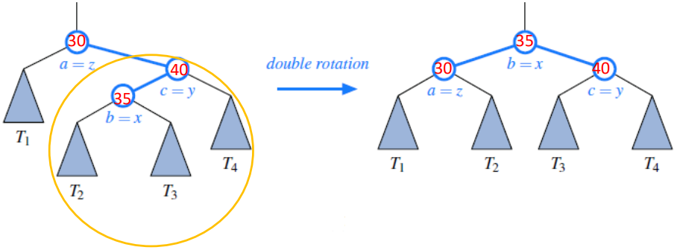

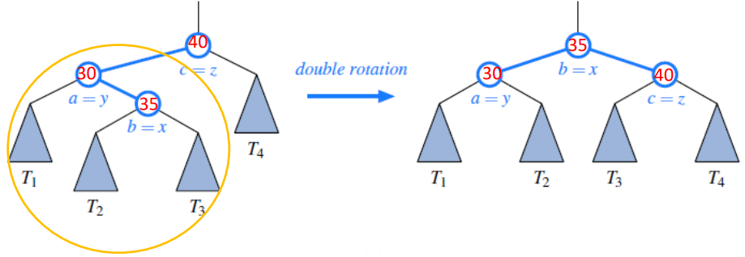

**Árboles AVL**

**Propiedad Altura-Equilibrio:** Para cada posición interna $p$ de $T$, las alturas de los hijos de $p$ difieren como máximo en 1. (**A**del’son-**V**el’skii and **L**andis)

**Proposición:** La altura de un árbol AVL que almacena $n$ entradas es $O(\log{n})$

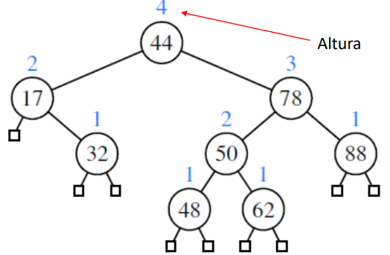

**Inserción**

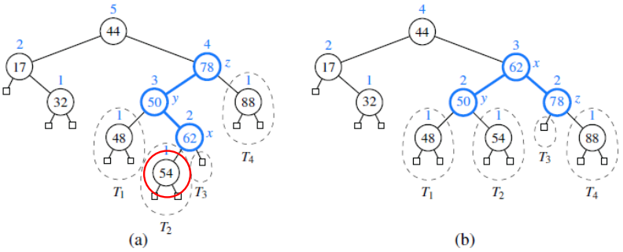

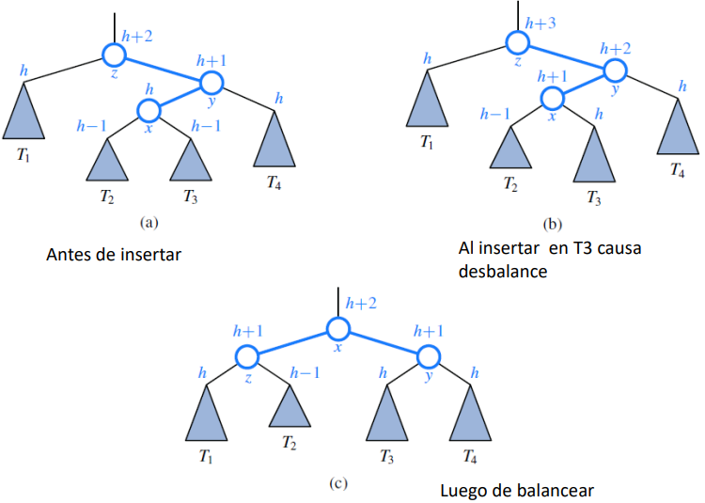

**Eliminación**

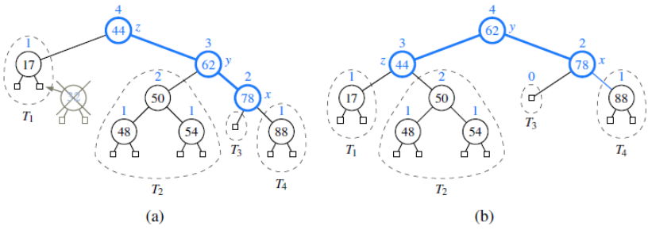

**Performance**

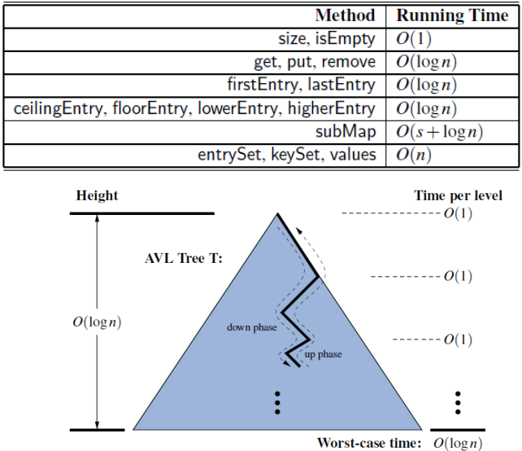

**Mapas**

Un **mapa** es un tipo abstracto de datos diseñado para almacenar y recuperar de manera eficiente valores basados en una clave de búsqueda de identificación única para cada uno.

Específicamente, un mapa almacena pares de valores clave $(k, v)$, que llamamos entradas, donde $k$ es la clave y $v$ es su valor correspondiente.

Se requiere que las claves sean únicas, de modo que la asociación de claves a valores defina un mapeo.

La web como un mapa cuyas **entradas** son las páginas web: La **clave** de una página es su URL (por ejemplo, *http://datastructures.net/)* y su valor es el contenido de la página

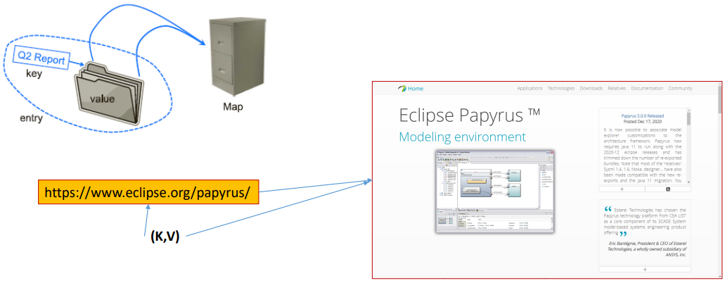

**Mapas o arreglos asociativos**

La diferencia con un arreglo estándar, es que la clave de un mapa **no necesita ser numérica** y **no designa directamente una posición dentro de la estructura**.

El sistema de información de una universidad se basa en algún tipo de **identificación** de estudiante como clave que se asigna al registro asociado de ese estudiante (como el nombre del estudiante, la dirección y las calificaciones del curso) que sirve como valor.

El sistema de nombres de dominio (DNS) asigna un nombre de host, como *www.ing.unp.edu.ar*, a una dirección de Protocolo de Internet (IP), como **170.210.88.21**.

Un sitio de redes sociales generalmente se basa en un **nombre de usuario** (no numérico) como clave que se puede asignar de manera eficiente a la **información asociada** de un usuario en particular.

La base de clientes de una empresa puede almacenarse como un mapa, con el **número de cuenta de un cliente** o la **identificación de usuario** única como clave, y un registro con la información del cliente como valor. El mapa permitiría a un representante de servicio acceder rápidamente al registro de un cliente, dada la clave.

Un sistema de gráficos por computadora puede asignar un **nombre de color**, como 'turquesa', a la tripla de números que describe la representación RGB (rojo-verde-azul) del color, como **(64, 224, 208)**.

“*Te lo podés imaginar como una lista pero que accedes como un dato”*

**El TAD Map**

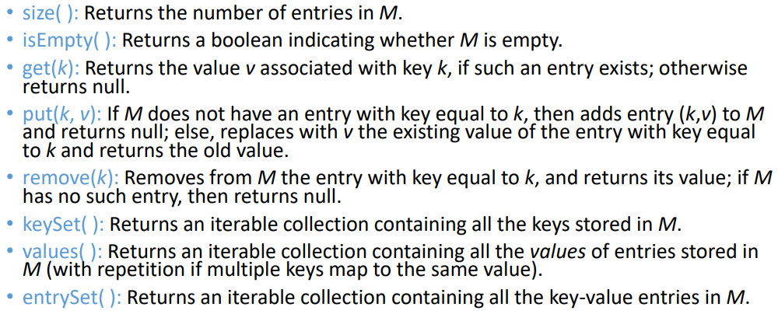

Observemos que cada una de las operaciones get(k), put(k,v) y remove(k) devuelve el valor existente asociado con la clave $k$, si el mapa tiene dicha entrada y, de lo contrario, devuelve NULL.

Esto introduce ambigüedad en una aplicación para la que se permite NULL como valor natural asociado con una clave $k$.

Es decir, si existe una entrada (k,NULL) en un mapa, entonces la operación get(k) devolverá un valor nulo, y no porque no pudo encontrar la clave, sino porque encontró la clave y está devolviendo su valor asociado.

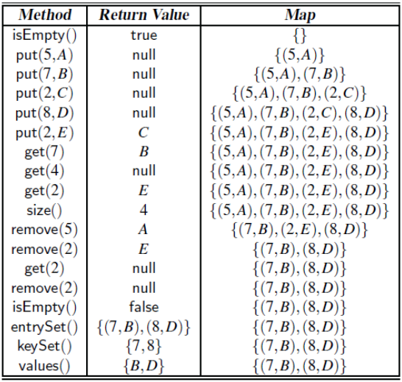

**Tabla Hash**

Presentamos una de las estructuras de datos más eficientes para implementar un mapa, y es la que más se usa en la práctica.

Intuitivamente, un mapa M admite la abstracción de usar claves como "direcciones" que ayudan a localizar una entrada.

Si pensamos en un entorno restringido de $n∈(0,N-1)$ entradas de enteros con $n≤N$. En este caso, podemos representar el mapa usando una tabla de búsqueda de longitud $N$.

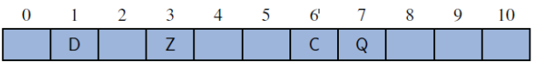

“*Se utiliza para encontrar más rápido*”

**Hay dos desafíos al extender este marco al entorno más general de un mapa.**

En **primer lugar**, es posible que no deseemos dedicar un arreglo de longitud N si se da el caso de que $n<N$.

En **segundo lugar**, en general no requerimos que las claves de un mapa sean números enteros.

El concepto novedoso de una tabla hash es el uso de una función hash para asignar claves generales a los índices correspondientes en una tabla.

Idealmente, las claves estarán bien distribuidas en el rango de $0$ a $N-1$ mediante una función hash, pero en la práctica puede haber dos o más claves distintas que se asignen al mismo índice.

Como resultado, conceptualizaremos nuestra tabla como un arreglo de cubos, en la que cada cubo puede administrar una colección de entradas que la función hash envía a un índice específico.

(Para ahorrar espacio, una cubeta vacía se puede reemplazar por una referencia nula)

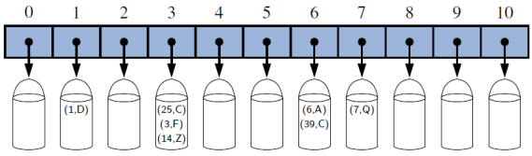

**Funciones Hash**

El objetivo de una función hash, $h$, es asignar cada clave $k$ a un número entero en el rango $[0, N-1]$, donde $N$ es la capacidad del arreglo de cubetas para una tabla hash.

La idea principal de este enfoque es usar el valor de la función hash, $h(k)$, como un índice en nuestro arreglo de cubos, $A$, en lugar de la clave $k$ (que puede no ser apropiada para uso directo como índice).

Es decir, almacenamos la entrada $(k,v)$ en el cubo $A[h(k)]$.

Si hay dos o más claves con el mismo valor hash, se asignarán dos entradas diferentes al mismo depósito en $A$. En este caso, decimos que se ha producido una colisión.

Decimos que una función hash es "buena" si asigna las claves en nuestro mapa si minimiza suficientemente las colisiones.

Por razones prácticas, también nos gustaría que una función hash fuera rápida y fácil de calcular.

Es común considerar que la evaluación de una función hash, $h(k)$, consta de dos partes:

* un código hash que asigna una clave $k$ a un número entero.
* una función de compresión que asigna el código hash a un número entero dentro de un rango. de índices, $[0, N-1]$, para un arreglo de cubos.

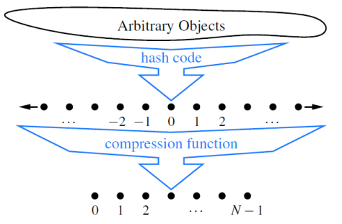

**Códigos Hash código de bits como enteros**

Podemos simplemente tomar como código hash para X una interpretación entera de sus bits.

Java se basa en códigos hash de 32 bits, por lo que para los tipos primitivos byte, short, int y char, podemos lograr un buen código hash simplemente convirtiendo un valor en int.

Del mismo modo, para una variable $x$ de tipo primitivo flotante, podemos convertir $x$ en un número entero usando una llamada a Float.floatToIntBits(x), y luego usar este número entero como el código hash de $x$.

Para un tipo cuya representación de bits es más larga que un código hash deseado (como los tipos long y double de Java), el esquema anterior no se aplica de inmediato.

* Una posibilidad es usar solo los 32 bits de orden superior (o los 32 bits de orden inferior). Este código hash, por supuesto, ignora la mitad de la información presente en la clave original, y si muchas de las claves en nuestro mapa solo difieren en estos bits, colisionarán usando este código hash simple.
* Un mejor enfoque es combinar de alguna manera las porciones de orden alto y bajo de una clave de 64 bits para formar un código hash de 32 bits, que tiene en cuenta todos los bits originales. Una implementación simple es sumar los dos componentes como números de 32 bits (ignorando el desbordamiento), o tomar el or-exclusivo de los dos componentes.

Estos enfoques de combinación de componentes se pueden extender a cualquier objeto $x$ cuya representación binaria se pueda ver como una $n$-tupla $(x_{0},x_{1}, . . . ,x_{n-1})$ de enteros de 32 bits

Por ejemplo, formando un código hash para $x$ como $\sum_{i=0}^{n-1}{x_{i}}$, o como $x_{0}⊕x_{1}⊕…⊕x_{n-1}$, donde el símbolo ⊕ representa la operación bit a bit or-exclusivo (que es el operador ˆ en Java

**Códigos Hash Polinomial**

Los códigos hash sumatoria y or-exclusivo, descritos anteriormente, no son buenas opciones para cadenas de caracteres u otros objetos de longitud variable que pueden verse como tuplas de la forma $(x_{0},x_{1}, . . . ,x_{n-1})$, donde el orden de los $x_{i}$ es significativo.

Por ejemplo, considere un código hash de 16 bits para una cadena de caracteres $s$ que suma los valores Unicode de los caracteres en $s$. Desafortunadamente, este código hash produce muchas colisiones no deseadas para grupos comunes de cadenas.

En particular, "temp01" y "temp10" chocan con esta función, al igual que "stop", "tops", "pots" y "spot".

Es necesario un mejor código hash que tenga en cuenta las posiciones de los $x_{i}$. Un código hash, que hace exactamente esto, es elegir una constante $a$ distinta de cero, y distinta de 1, y usar como código hash el valor

$$x_{0}a^{n-1}+x_{1}a^{n-1}+…+x_{n-2}a+x_{n-1}$$

Intuitivamente, un código hash polinomial utiliza la multiplicación por diferentes potencias como una forma de distribuir la influencia de cada componente en el código hash resultante.

Por supuesto, en una computadora típica, la evaluación de un polinomio se realizará utilizando la representación de bits finitos para un código hash; por lo tanto, el valor desbordará periódicamente los bits utilizados para un número entero.

Dado que estamos más interesados en una buena distribución del objeto $x$ con respecto a otras claves, simplemente ignoramos tales desbordamientos.

Aun así, debemos tener en cuenta que tales desbordamientos están ocurriendo y elegir la constante $a$ para que tenga algunos bits de orden bajo distintos de cero, que servirán para preservar parte del contenido de la información incluso cuando estamos en una situación de desbordamiento.

**Códigos Hash Desplazamiento cíclico**

Una variante del código hash polinomial reemplaza la multiplicación por un cambio cíclico de una suma parcial por un cierto número de bits.

Por ejemplo, un cambio cíclico de 5 bits del valor de 32 bits **00111**101100101101010100010101000 se logra tomando los cinco bits más a la izquierda y colocándolos en el lado más a la derecha de la representación, lo que da como resultado 101100101101010100010101000**00111**.

Si bien esta operación tiene poco significado natural en términos aritméticos, cumple el objetivo de variar los bits del cálculo. En Java, se puede lograr un desplazamiento cíclico de bits mediante el uso cuidadoso de los operadores de desplazamiento bit a bit.

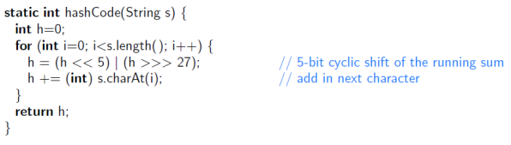

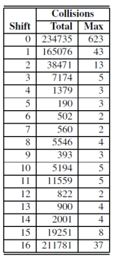

Al igual que con el código hash polinomial tradicional, se requiere un ajuste fino cuando se utiliza un código hash de cambio cíclico, ya que debemos elegir sabiamente la cantidad de cambio para cada carácter nuevo.

Nuestra elección de un cambio de 5 bits está justificada por los experimentos realizados en una lista de poco más de 230 000 palabras en inglés, comparando el número de colisiones para varias cantidades de cambio

**Códigos Hash en Java**

La noción de códigos hash es una parte integral del lenguaje Java.

La clase Object, que sirve como antepasado de todos los tipos de objetos, incluye un método **hashCode()** predeterminado que devuelve un entero de 32 bits de tipo int, que sirve como código hash de un objeto.

La versión predeterminada de hashCode() proporcionada por la clase Object a menudo es solo una representación entera derivada de la **dirección de memoria** del objeto.

Sin embargo, debemos tener cuidado si confiamos en la versión predeterminada de hashCode() al crear una clase. Para que los esquemas hash sean confiables, es imperativo que dos objetos cualesquiera que se consideren "iguales" entre sí tengan el mismo código hash.

Esto es importante porque si se inserta una entrada en un mapa y se realiza una búsqueda posterior en una clave que se considera equivalente a la clave de esa entrada, el mapa debe reconocer esto como una coincidencia.

Por lo tanto, al usar una tabla hash para implementar un mapa, queremos que las claves equivalentes tengan el mismo código hash para garantizar que se asignen al mismo depósito.

Por lo tanto, al usar una tabla hash para implementar un mapa, queremos que las claves equivalentes tengan el mismo código hash para garantizar que se asignen al mismo depósito.

Más formalmente, si una clase define la equivalencia a través del método equals, entonces esa clase también debería proporcionar una implementación consistente del método hashCode, de modo que si x.equals(y) entonces x.hashCode() == y.hashCode().

Como ejemplo, la clase String de Java define el método equals para que dos instancias sean equivalentes si tienen exactamente la misma secuencia de caracteres.

Esa clase también anula el método hashCode para proporcionar un comportamiento coherente. De hecho, **la implementación de códigos hash para la clase String es excelente**.

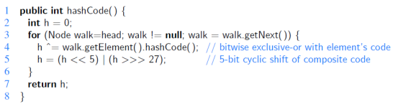

**Funciones de compresión**

El método de la división: $i mod N$

El método MAD (Multiplicación, Adición y División): $[(ai+b) mod p] mod N$

donde $N$ es el tamaño del arreglo de cubetas, $p$ es un número primo mayor que $N$ y, $a$ y $b$ son números enteros elegidos al azar del intervalo $[0, p-1]$, con $a>0$.

Esta función de compresión se elige para eliminar patrones repetidos en el conjunto de códigos hash y acercarnos a tener una función hash "buena", es decir, una tal que la probabilidad de colisión de dos claves diferentes sea $1/N$ como si fuera al azar.

**Esquema de manejo de colisiones**

La existencia de colisiones nos impide simplemente insertar una nueva entrada $(k,v)$ directamente en el contenedor $A[h(k)]$.

También complica nuestro procedimiento para realizar operaciones de inserción, búsqueda y eliminación.

**Encadenamiento separado:**

Una manera simple y eficiente de manejar las colisiones es hacer que cada contenedor $A[j]$ almacene su propio contenedor secundario, que contenga todas las entradas $(k,v)$ de modo que $h(k)= j$. Por lo tanto, si se le da una buena función hash, las operaciones del mapa central se ejecutan en $O(⌈n/N⌉)$.

**Grafos**

**Definiciones**

Un **grafo $G$** es una colección de pares de **vértices**/**nodos $V$** que están unidos por **aristas**/**arcos** (edges), $G=(V,E)$.

Las aristas en un grafo pueden ser **dirigidos** o no **dirigidos**.

Se dice que un arco $(u, v)$ está **dirigido** de $u$ a $v$ si el par $(u, v)$ está **ordenado**, con $u$ precediendo $v$.

Se dice que un arco $(u, v)$ es **no-dirigido** si el par $(u, v)$**no es ordenado**.

La definición de un grafo se refiere al grupo de arcos como una **colección**, no como un **conjunto**, permitiendo así que dos arcos no dirigidos tengan los mismos vértices finales. Es decir que dos arcos dirigidos tengan el mismo origen y el mismo destino. Esto no sería válido en la definición de **conjunto**.

Un arco puede tener origen y destino en el mismo vértice **auto-bucle** (self-loop)

Un grafo sin arcos paralelos y self-loop se denomina **simple**.

Un **camino** (path) es una secuencia de vértices unidos por arcos.

Un **ciclo** (cycle) es un camino que inicia y termina en el mismo vértice.

Un **camino** simple es aquel que en cada vértice y arco son distintos.

Dados los vértices $u$ y $v$ de un grafo dirigido $G$, decimos que $u$**alcanza** (reaches) $v$, y que $v$ es **alcanzable** (reachable) desde $u$, si $G$ tiene una *trayectoria*, *camino*, *path* (dirigida/o) de $u$ a $v$.

En un grafo no-direccional el concepto de alcanzabilidad es *simétrico*.

Un grafo está **conectado** si, para dos vértices dados, hay un camino entre ellos.

Un grafo dirigido $G$ está **fuertemente conectado** si para cualquiera dos vértices $u$ y $v$ de $G$, $u$ alcanza $v$ y $v$ alcanza $u$.

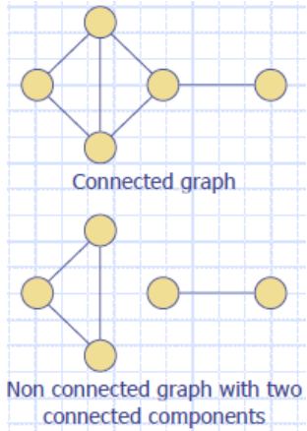

**Ejemplos:**

Dado un grafo $G$ que representa un mapa de la ciudad, podemos modelar a un par de caminos que conducen a cenar en un restaurante. Si no pasan por la misma intersección dos veces, entonces diremos que ambos recorren un camino simple.

Del mismo modo, podemos modelar todo el viaje que una pareja toma, desde su casa al restaurante y su retorno, como un ciclo.

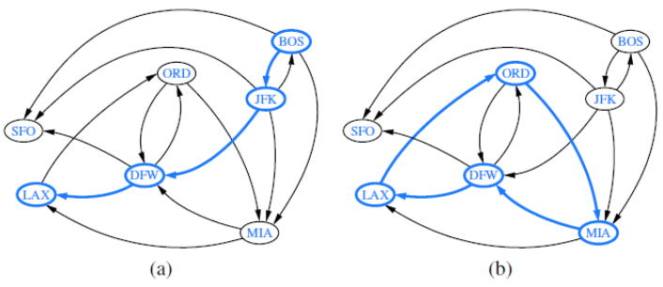

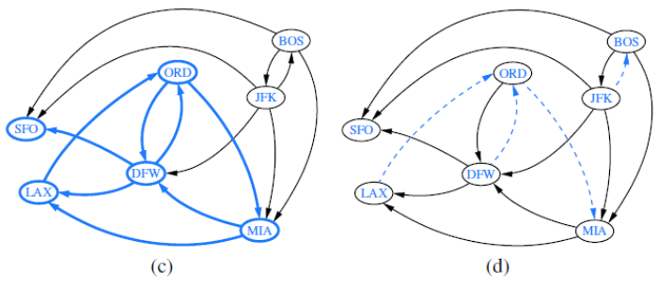

**(a)** Un **camino** dirigido de BOS a LAX está resaltado.

**(b)** Un **ciclo dirigido** (ORD, MIA, DFW, LAX, ORD) está resaltado; sus vértices integran un **subgrafo fuertemente conectado**.

**(c)** El **subgrafo** de vértices y arcos alcanzables desde ORD están resaltados.

**(d)** Arcos eliminados dan como resultado un **grafo acíclico**.

Un **subgrafo** de un grafo $G$ es un grafo $H$ cuyos vértices y aristas son subconjuntos de los vértices y aristas de $G$, respectivamente.

Un **subgrafo del alcance** o **de expansión** de $G$ es un subgrafo de $G$ que contiene todos los vértices de la gráfica $G$.

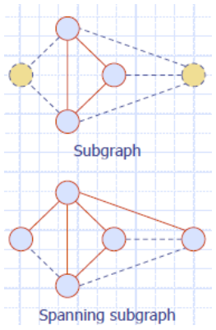

Si un grafo $G$ no está conectado, sus subgrafos conectados máximos se llaman los **componentes conectados** de $G$.

Un **bosque** es un grafo sin ciclos.

Un **árbol** es un bosque conectado, es decir, un grafo conectado sin ciclos.

Un **árbol de extensión** de un grafo es un subgrafo de extensión que es un árbol.

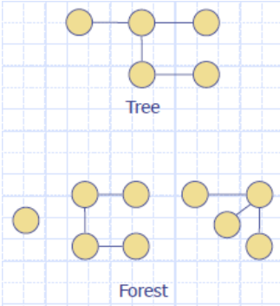

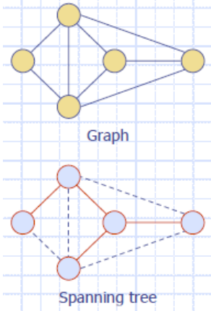

**El TAD grafo**

Lo podemos modelar como una abstracción de grafo, vértices y arcos.

**Vértice:** almacena elementos: aeropuerto, ciudad, etc. 🡪 getElement()

**Arco:** almacena elementos: nro. Vuelo, distancia, costos, (pesos)… 🡪 getElement()

Asumimos que un grafo puede ser no dirigido o dirigido y se declara en la construcción.

Recordar que un **grafo mixto** puede representarse como un grafo dirigido, modelando el arco $\{u, v\}$ como un par de arcos dirigidos $(u, v)$ y $(v, u)$.

* **numVertices()**: Returns the number of vertices of the graph.
* **vertices()**: Returns an iteration of all the vertices of the graph.
* **numEdges()**: Returns the number of edges of the graph.
* **edges()**: Returns an iteration of all the edges of the graph.
* **getEdge(u,v)**: Returns the edge from vertex $u$ to vertex $v$, if one exists; otherwise return null. For an undirected graph, there is no difference between getEdge(u,v) and getEdge(v,u).
* **endVertices(e)**: Returns an array containing the two endpoint vertices of edge $e$. If the graph is directed, the first vertex is the origin and the second is the destination.
* **opposite(v,e)**: For edge $e$ incident to vertex $v$, returns the other vertex of the edge; an error occurs if e is not incident to $v$.
* **outDegree(v)**: Returns the number of outgoing edges from vertex $v$.
* **inDegree(v)**: Returns the number of incoming edges to vertex $v$. For an undirected graph, this returns the same value as does outDegree(v).
* **outgoingEdges(v)**: Returns an iteration of all outgoing edges from vertex $v$.
* **incomingEdges(v)**: Returns an iteration of all incoming edges to vertex $v$. For an undirected graph, this returns the same collection as outgoingEdges(v).
* **insertVertex(x)**: Creates and returns a new Vertex storing element $x$.
* **insertEdge(u,v,x)**: Creates and returns a new Edge from vertex $u$ to vertex $v$, storing element $x$; an error occurs if there already exists an edge from $u$ to $v$.
* **removeVertex(v)**: Removes vertex $v$ and all its incident edges from the graph.
* **removeEdge(e)**: Removes edge $e$ from the graph.

**Estructuras de datos para un Grafo**

**Lista de arcos** (edge list), mantenemos una lista desordenada de todos los arcos. Esto es mínimamente suficiente, pero no es eficiente para ubicar un arco particular $(u,v)$, o el conjunto de todos los arcos que inciden en un vértice $v$.

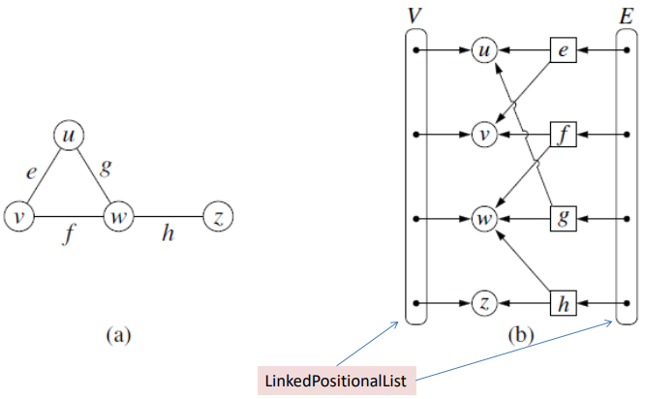

**Lista de adyacencia** (adjacency list), mantenemos por cada vértice una lista separada que contiene los arcos que inciden en el vértice. Esta organización nos permite mayor eficiencia para encontrar los arcos que inciden en un vértice.

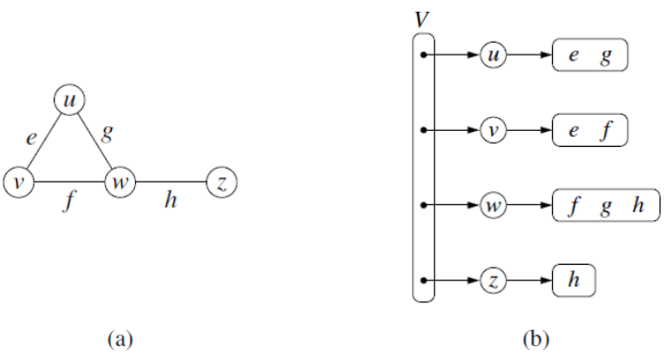

**Mapa de adyacencia** (adjacency map) similar a la lista de adyacencia.

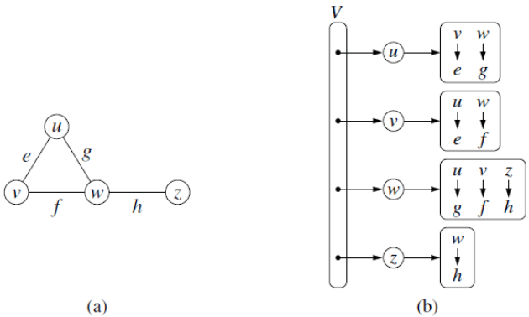

**Matriz de adyacencia** (adjacency matrix) provee en el mejor caso acceso a un arco específico $(u,v) O(1)$ utilizando un matriz de $n×n$, para un grafo de $n$ vertices. Cada celda alamacena una referencia a un arco $(u,v)$ que vincula los vértices $u$ y $v$; si no existe el arco esta celda contiene null.

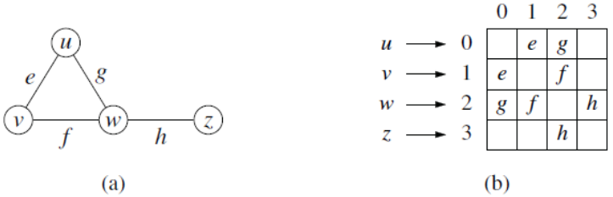

**Búsqueda Primero en Profundidad - Depth-First Search**

La búsqueda en profundidad (DFS) es una técnica general para recorrer un grafo.

Un recorrido DFS de un grafo $G$:

* Visita todos los vértices y arcos de $G$
* Determina si $G$ está conectado
* Calcula los componentes conectados de $G$
* Calcula un bosque de $G$

DFS en un grafo con $n$ vértices y $m$ arcos toma un tiempo $O(n+m)$

DFS se puede ampliar para resolver otros problemas del grafo:

* Buscar e informar un camino entre dos vértices dados
* Encontrar un ciclo en el grafo

La búsqueda primero en profundidad es la representación con grafo de del algoritmo de Euler en árboles binarios

* **Propiedad 1: $DFS(G, v)$** visita todos los vértices y arcos conectados a $v$.
* **Propiedad 2:** Los arcos de descubrimiento marcados de $DFS(G, v)$ forman un árbol de expansión de los componentes conectados de $v$.

**Ejemplo:**

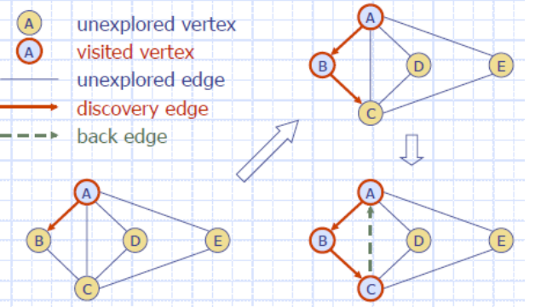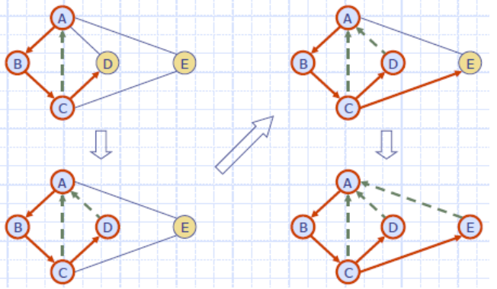

**Búsqueda Primero en Amplitud Breadth-First Search**

Breadth-first search (BFS) es una técnica general para recorrer un grafo

Recorrido BFS de un grafo $G$:

* Visitar todos los vértices y arcos de $G$
* Determine si $G$ es conectado
* Calcule los componentes conectados de $G$
* Calcule un bosque de expansión $G$

BFS sobre un grafo con $n$ vértices y $m$ arcos toma un tiempo $O(n+m)$.

BFS puede ser ampliado para resolver otros problemas del grafo

* Buscar y reportar una ruta con el número mínimo de arcos entre dos vértices dados
* Buscar un ciclo simple, si hubiera
* **Propiedad 1: $BFS(G, s)$** visita todos los vértices y arcos de los componentes conectados de $s$.
* **Propiedad 2:** Los arcos de descubrimiento etiquetados por $BFS(G, s)$ forman un árbol de expansión $Ts$ de los componentes conectados de $s$.
* **Propiedad 3:** Para cada vértice $v$ en $Li$:
* El camino de $Ts$ desde $s$ a $v$ tiene $i$ arcos.
* Cada camino desde $s$ a $v$ en los componentes conectados de $s$ tiene al menos $i$ arcos.

**Ejemplo:**

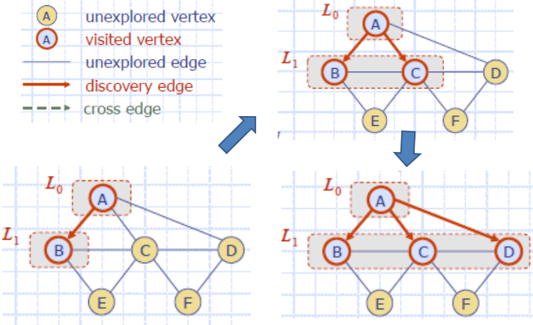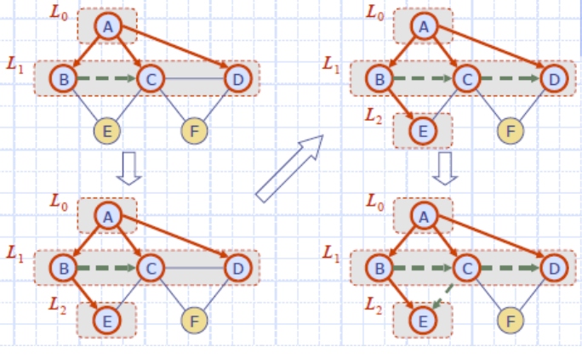

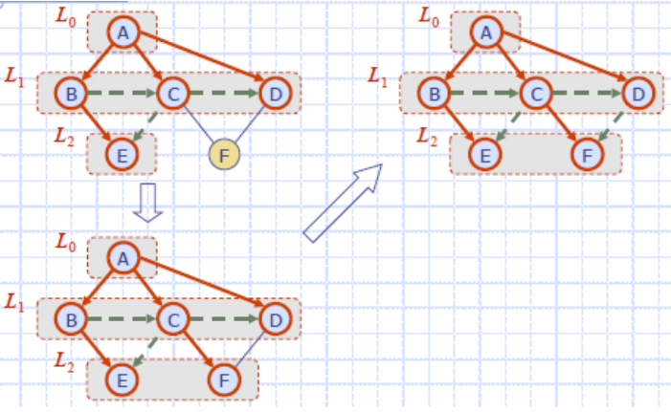

**DFS vs. BFS**

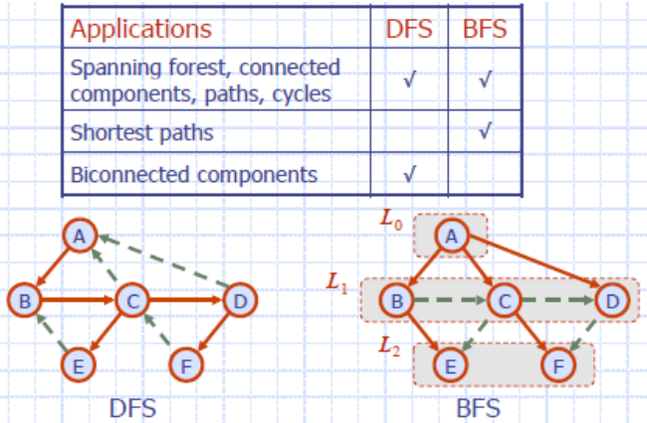

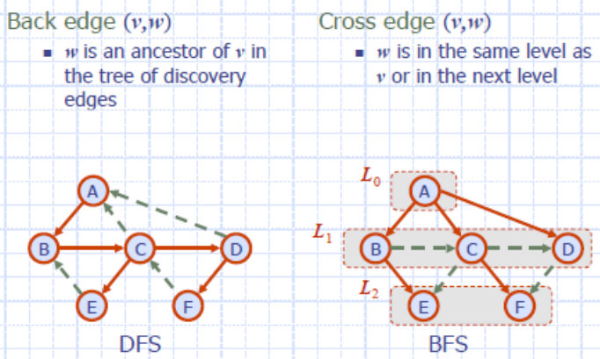

**Grafos: el camino más corto**

**Grafo ponderado (“pesado”)**

Un **weighted graph** es un grafo que tiene rótulos numéricos (por ejemplo, un entero) $w(e)$ asociado con cada arco $e$, llamado el peso, weight, del arco $e$. Para $e=(u,v)$, la notación es $w(u,v)=w(e)$.

La **longitud** (length) o peso de un camino es la suma de los pesos de los arcos de $P$.

La **distancia** desde un vértice $u$ al vértice $v$ en $G$, denotado $d(u,v)$, es la longitud del camino **longitud-mínima** (también llamado **shortest path**) de $u$ a $v$, si tal camino existe.

También se usa la convención $d\left(u,v\right)=∞$ si no hay camino desde $u$ a $v$ en $G$.

Hay que tener mucho cuidado con introducir pesos negativos.

**Algoritmo de Dijkstra**

* **Propiedad 1:** Un sub-camino de un camino más corto es en sí mismo un camino más corto
* **Propiedad 2:** Hay un árbol de los caminos más cortos desde un vértice de inicio a todos los otros vértices

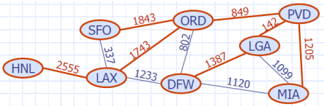

La distancia de un vértice $v$ desde un vértice $s$ es la longitud del camino más corto entre $s$ y $v$

El algoritmo de Dijkstra calcula las distancias de todos los vértices de un vértice de inicio dado $s$

**Supuestos:**

* el grafo está conectado
* los arcos no están orientados
* los pesos de los arcos no son negativos

Crea una *"nube"* de vértices, comenzando por $s$ y que eventualmente va cubriendo todos los vértices

Almacena con cada vértice $v$ una etiqueta $d(v)$ que representa la distancia de $v$ desde $s$ en el subgrafo de la nube y sus vértices adyacentes

En cada paso

* Añadimos a la nube el vértice $u$ fuera de la nube con la etiqueta de distancia más pequeña, $d(u)$
* Actualizamos las etiquetas de los vértices adyacentes a $u$.

**Relajación del arco**

Consideramos un arco $e = (u,z)$ tal que:

* $u$ es el vértice más recientemente agregado a la nube.
* $z$ no está en la nube.

La relajación de un arco $e$ modifica la distancia $d(z)$ de la siguiente forma:

$$d(z) ← min\{d(z),d(u) + weight(e)\}$$

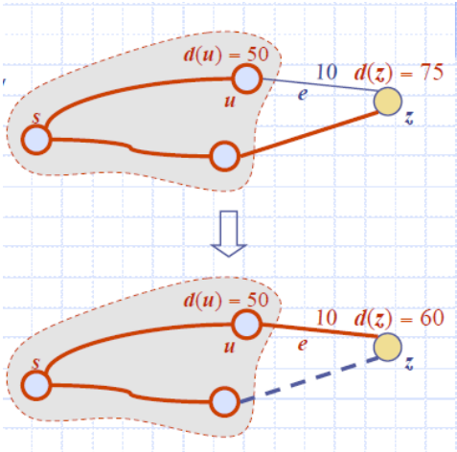

El algoritmo de Dijkstra se basa en el método codicioso **greedy**. Agrega vértices aumentando la distancia.

Si un nodo con un arco incidente negativo se agregara tarde a la nube, podría estropear las distancias para los vértices que ya están en la nube.